《制导与控制基础》

实验报告

北京航空航天大学仪器科学与光电工程学院

2024年5月

实验一 三轴稳定卫星姿态控制系统综合设计与仿真

一、实验目的
根据所学知识，建立卫星的姿态动力学方程，并以飞轮作为姿态控制执行机构，设计相应的姿态控制律，掌握航天器动力学建模与姿态控制律设计的基本方法，从而加深对航天器姿态控制系统的认识。

二、三轴稳定卫星姿态运动特性
针对卫星长寿命和能源限制等任务需求，卫星姿态三轴稳定的主要控制方式为角动量交换方式。反作用飞轮是应用在卫星上的一种角动量交换装置，通过调节飞轮转速控制卫星本体转动。因此，卫星角动量H_{s}由两部分组成。

H_{s}=H+h
其中：H为飞轮转动部件处在“冻结”状态下卫星本体的角动量，h为飞轮转动部件相对星体的角动量。
令星体的惯量阵为I(包含“冻结”状态的动量装置在内)，星体角动量可写为

H=Iω
由Euler方程，可以得到带角动量交换装置的卫星姿态动力学方程为：
其中：T为外力矩，为动量交换装置(飞轮)对星体的控制力矩。
设卫星相对轨道坐标系的姿态由滚动角、俯仰角和偏航角表示，卫星相对于轨道坐标系的转速为(,,)，轨道坐标系相对惯性空间的角速度为(0，-ω₀，0)。因此，卫星相对惯性空间角速度ω在本体坐标系中可表示为：
其中：A为轨道坐标系ox₀ y₀ z₀到卫星本体系ox_{b} y_{b} z_{b}的姿态矩阵。

三、飞轮的安装及应用
作为卫星姿态控制系统的执行机构，飞轮并不改变系统(星体+飞轮)的总角动量H_{s}，而是重新分配星体和飞轮的角动量，以吸收干扰角动量，从而稳定卫星的姿态。
由于飞轮只能提供一个自由度的控制力矩，为完成三轴的姿态控制，一般需要在星体上安装三个以上的飞轮。“3正交+1斜装”的构形是一个典型的飞轮安装方式，如图1所示。此时，飞轮系统的安装结构矩阵为：
飞轮系统产生的合成角动量为：
其中：h=[h_{x}, h_{y}, h_{z}]^{T}为合成的角动量，h_{w}=[h₁, h₂ h₃, h₄] ^{T}为飞轮的角动量。上式可重写为：
h = Ch_{w}
图1 飞轮的典型安装结构
因此，对于给定的角动量h，每个飞轮的角动量必须满足
h_{w} = C^{T}(CC^{T})⁻¹ h=C⁺h
在上述情况下，飞轮姿态控制系统的原理如图2所示。可假定姿态敏感器的输出为理想输出，控制器可选用经典的PID控制器，以姿态角或姿态角速度作为反馈量。
图2 基于飞轮的卫星姿态控制系统结构框图

四、设计与仿真要求
某对地观测卫星运行在450Km的圆轨道上，采用三轴姿态稳定方式，三轴转动惯量为I=diag(I_{x}, I_{y} ,I_{z})，且I_{x}=3.2ⅹ10²Kg·m²，且I_{y}=1.06ⅹ10³Kg·m²，且I_{z}=1.3ⅹ10³Kg·m²。
(1) 视卫星为刚体，采用3-1-2 Euler角描述卫星姿态，推导其姿态动力学方程；
(2) 在小角度假设下，对上述动力学模型线性化，并分析滚动、俯仰、偏航间的耦合；
(3) 采用飞轮作为姿态控制执行机构，并采用零动量方案，请配置合适数量的飞轮，并选择一定的安装构型，组成一个冗余的飞轮系统。在不考虑飞轮卸载的前提下，试为卫星设计合适的姿态控制律。
(4) 设飞轮可以产生的最大力矩为0.05Nm，在Matlab/Simulink下，利用仿真的手段，对飞轮姿态控制系统的性能进行分析。
(5) 在仿真分析中，姿态与姿态角速度的初值请自行设定，不考虑飞轮卸载、姿态测量与确定、环境干扰力矩等因素的影响。

五、报告
(1) 给出卫星的姿态动力学方程以及耦合情况分析；
(2) 给出的飞轮配置及控制律的设计步骤；
(3) 建议在Matlab/Simulink环境下进行仿真；
(4) 对仿真结果进行分析，并简要说明卫星的姿态控制性能。

实验一 三轴稳定卫星姿态控制系统设计与仿真

一、实验设计与参数设置
1.实验设计
实验对象：运行在 450 km 圆轨道上的对地观测卫星，
执行机构：反作用飞轮
方法：配置“3 正交 + 1 斜装”四飞轮冗余系统，设计 PID 姿态控制律与飞轮力矩分配方法。
控制目标：使卫星本体系逐渐对准轨道坐标系，使滚动角、俯仰角、偏航角和相对轨道系角速度均收敛到零附近，即：
$$\boxed{θ_{ref}→\text{姿态控制器}→\text{飞轮组件}→\text{卫星姿态动力学}→θ,ω_{bo}}$$
其中：
符号 | 含义
$$θ={\left[φ,θ,ψ\right]}^{T}$$ | 卫星本体系相对轨道系的 3-1-2 Euler 姿态角
$$ω$$ | 卫星本体系相对惯性系角速度，在本体系中表示
$$ω_{bo}$$ | 卫星本体系相对轨道系角速度，在本体系中表示
$$J$$ | 卫星本体转动惯量矩阵
$$C_{w}$$ | 四飞轮安装矩阵
$${\dot{h}}_{w}$$ | 四个飞轮的输出力矩向量
$$u_{cmd}$$ | 控制器期望三轴体力矩
$$u_{act}$$ | 飞轮限幅后实际作用于卫星本体的三轴控制力矩

2. 卫星与轨道参数
1.1 轨道参数
近圆轨道半长轴为：
$$\boxed{a=R_{e}+H}$$
代入：
$$\boxed{\begin{matrix}R_{e} & =6378 km, \\ H & =450 km, \\ a & =6.828×{10}^{6} m.\end{matrix}}$$
圆轨道角速度为：
$$\boxed{ω_{0}=\sqrt{\frac{μ}{a^{3}}}}$$
$$μ=3.986×{10}^{14} m^{3}/s^{2}.$$
代入得：
$$\boxed{ω_{0}=\sqrt{\frac{3.986×{10}^{14}}{{\left(6.828×{10}^{6}\right)}^{3}}}=1.119×{10}^{−3} rad/s}$$
轨道周期为：
$$\boxed{T_{orbit}=\frac{2π}{ω_{0}}≈5.615×{10}^{3} s≈93.6 min}$$

参数 | 符号 | 数值
轨道高度 | H | 450 km
轨道角速度 | ω₀ | 1.119×10^-3 rad/s
轨道周期 | T_{orbit} | 约 5615 s

1.2 卫星惯量与执行机构参数
卫星惯量矩阵取主轴坐标系下的对角形式：
$$\boxed{J=diag\left(320, 1060, 1300\right) kg⋅m^{2}}$$
单个飞轮最大输出力矩为：
$$\boxed{T_{max}=0.05 N⋅m}$$
实验中使用的初始姿态角为：
$$\boxed{θ\left(0\right)=\left[\begin{matrix}{10}^{∘} \\ 5^{∘} \\ −4^{∘}\end{matrix}\right]}$$
初始相对轨道系角速度取：
$$\boxed{ω_{bo}\left(0\right)=0}$$
参数 | 符号 | 数值
滚动轴转动惯量 | I_{x} | 3.2×10² kg·m²
俯仰轴转动惯量 | I_{y} | 1.06×10³ kg·m²
偏航轴转动惯量 | I_{z} | 1.3×10₃ kg·m²
单飞轮最大力矩 | T_{max} | 0.05 N·m

二、卫星姿态动力学方程及耦合情况分析
2.1 轨道坐标系与本体坐标系
轨道坐标系又称 LVLH 坐标系，其定义为：
原点位于卫星质心；
$oz_{o}$ 轴指向地心，即当地垂线方向；
$ox_{o}$ 轴位于轨道平面内，垂直于 $oz_{o}$，并指向速度方向；
$oy_{o}$ 轴垂直轨道平面，与 $ox_{o},oz_{o}$ 构成右手系。
设 $r$ 为从地心指向卫星的位置矢量，$v$ 为卫星惯性速度，则近圆轨道下轨道系单位矢量可写为：
$$\boxed{{\hat{z}}_{o}=−\frac{r}{∥r∥}}$$
$$\boxed{{\hat{x}}_{o}≈\frac{v}{∥v∥}}$$
$$\boxed{{\hat{y}}_{o}={\hat{z}}_{o}×{\hat{x}}_{o}}$$
本体坐标系 $B=\{ox_{b}y_{b}z_{b}\}$ 固连于卫星本体。对三轴稳定对地定向卫星，本体系通常与卫星主惯量轴重合，因此 $J$ 可近似写成对角阵：
$$J=\left[\begin{matrix}320 & 0 & 0 \\ 0 & 1060 & 0 \\ 0 & 0 & 1300\end{matrix}\right]kg⋅m^{2}$$
2.2 3-1-2 Euler 角姿态矩阵
实验采用 3-1-2 Euler 角描述卫星本体系相对轨道系的姿态。其旋转顺序为：
$$\boxed{\text{轨道系}\overset{ψ \text{绕}z\text{轴}}{→}\text{中间系 1}\overset{φ \text{绕}x\text{轴}}{→}\text{中间系 2}\overset{θ \text{绕}y\text{轴}}{→}\text{本体系}}$$
对应方向余弦矩阵为：
$$\boxed{C_{bo}=R_{y}\left(θ\right)R_{x}\left(φ\right)R_{z}\left(ψ\right)}$$
其中：
$$\boxed{R_{x}\left(φ\right)=\left[\begin{matrix}1 & 0 & 0 \\ 0 & cosφ & sinφ \\ 0 & −sinφ & cosφ\end{matrix}\right]}$$
$$\boxed{R_{y}\left(θ\right)=\left[\begin{matrix}cosθ & 0 & −sinθ \\ 0 & 1 & 0 \\ sinθ & 0 & cosθ\end{matrix}\right]}$$
$$\boxed{R_{z}\left(ψ\right)=\left[\begin{matrix}cosψ & sinψ & 0 \\ −sinψ & cosψ & 0 \\ 0 & 0 & 1\end{matrix}\right]}$$
该矩阵用于将轨道系中的矢量坐标变换到本体系中：
$$\boxed{a_{b}=C_{bo}a_{o}}$$

2.3 姿态运动学方程
卫星本体系相对轨道系角速度 $ω_{bo}$ 与 3-1-2 Euler 角速率之间满足：
$$\boxed{ω_{bo}=B\left(φ,θ\right)\left[\begin{matrix}\dot{ψ} \\ \dot{φ} \\ \dot{θ}\end{matrix}\right]}$$
其中：
$$\boxed{B\left(φ,θ\right)=\left[\begin{matrix}−cosφsinθ & cosθ & 0 \\ sinφ & 0 & 1 \\ cosφcosθ & sinθ & 0\end{matrix}\right]}$$
轨道系相对惯性系的角速度在轨道系中为：
$$\boxed{ω_{oi}^{o}=\left[\begin{matrix}0 \\ −ω_{0} \\ 0\end{matrix}\right]}$$
将其变换到本体系，可得卫星本体系相对惯性系角速度：
$$\boxed{ω=ω_{bo}+C_{bo}\left[\begin{matrix}0 \\ −ω_{0} \\ 0\end{matrix}\right]}$$
因此：
$$\boxed{ω_{bo}=ω−C_{bo}\left[\begin{matrix}0 \\ −ω_{0} \\ 0\end{matrix}\right]}$$
仿真中状态积分得到 $ω$，再由上式计算 $ω_{bo}$，最后由 $B^{−1}ω_{bo}$ 得到 Euler 角速率。

2.4 带反作用飞轮的姿态动力学方程
设四个飞轮角动量组成列向量：
$$\boxed{h_{w}={\left[\begin{matrix}h_{1} & h_{2} & h_{3} & h_{4}\end{matrix}\right]}^{T}}$$
飞轮安装矩阵为 $C_{w}$，则四个飞轮在卫星本体系中的合成角动量为：
$$\boxed{h=C_{w}h_{w}}$$
卫星本体和飞轮系统的总角动量为：
$$\boxed{H_{s}=Jω+h}$$
在本体系中应用动量矩定理：
$$\boxed{{\left(\frac{dH_{s}}{dt}\right)}_{b}+ω×H_{s}=T_{d}}$$
代入 $H_{s}=Jω+h$，有：
$$\boxed{J\dot{ω}+\dot{h}+ω×\left(Jω+h\right)=T_{d}}$$
飞轮改变自身角动量时，卫星本体受到反作用力矩。定义实际控制力矩为：
$$\boxed{u_{act}=−\dot{h}}$$
则卫星姿态动力学方程写成：
$$\boxed{J\dot{ω}=u_{act}+T_{d}−ω×\left(Jω+h\right)}$$
本实验中干扰力矩取 $T_{d}=0$，但 Simulink 模型保留了 $T_{d}$ 输入，便于后续扩展扰动仿真。

2.5 小角度线性化动力学模型与姿态耦合情况分析
卫星本体系相对轨道系的姿态采用 $3$-$1$-$2$ Euler 角描述，即
$$\boxed{Θ={\left[\begin{matrix}φ & θ & ψ\end{matrix}\right]}^{T}}$$
其中 $φ$ 为滚动角，$θ$ 为俯仰角，$ψ$ 为偏航角。小角度线性化采用如下假设：
$$\boxed{\left|φ\right|≪1, \left|θ\right|≪1, \left|ψ\right|≪1}$$
并有
$$\boxed{sinφ≈φ, sinθ≈θ, sinψ≈ψ, cosφ≈cosθ≈cosψ≈1}$$
同时忽略二阶小量，例如
$$\boxed{φψ, θψ, \dot{φ}\dot{ψ}, φ\dot{θ}}$$
①含飞轮角动量的完整姿态动力学方程
设卫星本体相对惯性空间的角速度在本体系中表示为
$$\boxed{ω={\left[\begin{matrix}ω_{x} & ω_{y} & ω_{z}\end{matrix}\right]}^{T}}$$
四个飞轮合成到卫星本体系中的角动量为
$$\boxed{h=C_{w}h_{w}}$$
其中 $C_{w}$ 为飞轮安装矩阵，$h_{w}$ 为四个飞轮各自的角动量。卫星本体与飞轮系统的总角动量为
$$\boxed{H=Jω+h}$$
在本体系中使用 Euler 动力学方程，可得
$$\boxed{J\dot{ω}+ω×\left(Jω+h\right)=u+T_{d}}$$
其中 $u$ 为飞轮作用到卫星本体上的实际控制力矩，$T_{d}$ 为外部干扰力矩。若飞轮实际输出力矩为 ${\dot{h}}_{w}$，则本体系实际控制力矩为
$$\boxed{u=−C_{w}{\dot{h}}_{w}}$$
上式说明，飞轮控制本质上是通过改变飞轮角动量，使卫星本体获得反作用控制力矩。
分析通道耦合，展开陀螺项：
$$ω×\left(Jω+h\right)=ω×Jω+ω×h$$
即姿态动力学中的耦合主要来自两部分：
$$\boxed{ω×Jω}$$
和
$$\boxed{ω×h}$$
第一项是本体角速度与惯量分布产生的陀螺耦合；第二项是卫星角速度与飞轮角动量产生的飞轮陀螺耦合。即使控制器在三个轴上分别给出控制力矩，只要卫星存在三轴角速度或飞轮角动量，三个姿态通道在动力学上仍然不是完全独立的。
在主惯量轴系下，若暂不写出飞轮角动量项和干扰力矩项，刚体部分的分量形式为
$$\boxed{\begin{matrix}J_{x}{\dot{ω}}_{x}+\left(J_{z}−J_{y}\right)ω_{y}ω_{z} & =u_{x}, \\ J_{y}{\dot{ω}}_{y}+\left(J_{x}−J_{z}\right)ω_{z}ω_{x} & =u_{y}, \\ J_{z}{\dot{ω}}_{z}+\left(J_{y}−J_{x}\right)ω_{x}ω_{y} & =u_{z}.\end{matrix}}$$
对于零动量三轴稳定卫星，标称状态下飞轮合成角动量较小，即
$$\boxed{h_{0}≈0}$$
先令 $h_{0}≈0$。若飞轮存在较大偏置角动量，则 $ω×h$ 会引入额外耦合项，不能忽略。

②相对轨道系角速度与惯性角速度的关系
卫星相对轨道系角速度记为
$$\boxed{ω_{B/O}^{B}}$$
轨道系相对惯性系的角速度在轨道系中可写为
$$\boxed{ω_{O/I}^{O}=\left[\begin{matrix}0 \\ −ω_{0} \\ 0\end{matrix}\right]}$$
因此卫星本体相对惯性系角速度为
$$\boxed{ω_{B/I}^{B}=ω_{B/O}^{B}+C_{BO}ω_{O/I}^{O}}$$
其中 $C_{BO}$ 为轨道系到本体系的姿态矩阵。对 $3$-$1$-$2$ Euler 角，取
$$\boxed{C_{BO}=R_{y}\left(θ\right)R_{x}\left(φ\right)R_{z}\left(ψ\right)}$$
相对轨道系角速度与 Euler 角速度之间满足
$$\boxed{ω_{B/O}^{B}=\left[\begin{matrix}−cosφsinθ & cosθ & 0 \\ sinφ & 0 & 1 \\ cosφcosθ & sinθ & 0\end{matrix}\right]\left[\begin{matrix}\dot{ψ} \\ \dot{φ} \\ \dot{θ}\end{matrix}\right]}$$
在小角度条件下，忽略二阶小量后，上式近似为
$$\boxed{ω_{B/O}^{B}≈\left[\begin{matrix}\dot{φ} \\ \dot{θ} \\ \dot{ψ}\end{matrix}\right]}$$
另一方面，有
$$\boxed{C_{BO}\left[\begin{matrix}0 \\ −ω_{0} \\ 0\end{matrix}\right]≈\left[\begin{matrix}−ω_{0}ψ \\ −ω_{0} \\ ω_{0}φ\end{matrix}\right]}$$
所以惯性角速度的一阶近似为
$$\boxed{ω=ω_{B/I}^{B}≈\left[\begin{matrix}\dot{φ}−ω_{0}ψ \\ \dot{θ}−ω_{0} \\ \dot{ψ}+ω_{0}φ\end{matrix}\right]}$$
即
$$\boxed{ω_{x}≈\dot{φ}−ω_{0}ψ}$$
$$\boxed{ω_{y}≈\dot{θ}−ω_{0}}$$
$$\boxed{ω_{z}≈\dot{ψ}+ω_{0}φ}$$
上式说明即使卫星相对轨道系静止，即 $\dot{φ}=\dot{θ}=\dot{ψ}=0$，卫星相对惯性空间仍然具有轨道牵连角速度
$$\boxed{ω_{0}^{B}≈\left[\begin{matrix}0 \\ −ω_{0} \\ 0\end{matrix}\right]}$$
③线性化所需的一阶导数与乘积近似
由上一节得到
$$ω_{x}≈\dot{φ}−ω_{0}ψ, ω_{y}≈\dot{θ}−ω_{0}, ω_{z}≈\dot{ψ}+ω_{0}φ$$
对时间求导可得
$$\boxed{{\dot{ω}}_{x}≈\ddot{φ}−ω_{0}\dot{ψ}}$$
$$\boxed{{\dot{ω}}_{y}≈\ddot{θ}}$$
$$\boxed{{\dot{ω}}_{z}≈\ddot{ψ}+ω_{0}\dot{φ}}$$
乘积项线性化并忽略二阶小量：
$$\boxed{ω_{y}ω_{z}≈\left(−ω_{0}\right)\left(\dot{ψ}+ω_{0}φ\right)=−ω_{0}\dot{ψ}−ω_{0}^{2}φ}$$
$$\boxed{ω_{z}ω_{x}≈\left(\dot{ψ}+ω_{0}φ\right)\left(\dot{φ}−ω_{0}ψ\right)≈0}$$
$$\boxed{ω_{x}ω_{y}≈\left(\dot{φ}−ω_{0}ψ\right)\left(−ω_{0}\right)=−ω_{0}\dot{φ}+ω_{0}^{2}ψ}$$
④三轴小角度线性化动力学方程推导
Ⅰ. 滚动通道
滚动通道动力学方程为
$$J_{x}{\dot{ω}}_{x}+\left(J_{z}−J_{y}\right)ω_{y}ω_{z}=u_{x}$$
代入
$${\dot{ω}}_{x}≈\ddot{φ}−ω_{0}\dot{ψ}$$
$$ω_{y}ω_{z}≈−ω_{0}\dot{ψ}−ω_{0}^{2}φ$$
得
$$J_{x}\left(\ddot{φ}−ω_{0}\dot{ψ}\right)+\left(J_{z}−J_{y}\right)\left(−ω_{0}\dot{ψ}−ω_{0}^{2}φ\right)=u_{x}$$
整理得
$$\boxed{J_{x}\ddot{φ}−\left(J_{x}+J_{z}−J_{y}\right)ω_{0}\dot{ψ}+\left(J_{y}−J_{z}\right)ω_{0}^{2}φ=u_{x}}$$
滚动通道中包含偏航角速度项 $\dot{ψ}$，这说明滚动与偏航之间存在陀螺耦合。
Ⅱ. 俯仰通道
俯仰通道动力学方程为
$$J_{y}{\dot{ω}}_{y}+\left(J_{x}−J_{z}\right)ω_{z}ω_{x}=u_{y}$$
由于
$${\dot{ω}}_{y}≈\ddot{θ}$$
$$ω_{z}ω_{x}≈0$$
得
$$\boxed{J_{y}\ddot{θ}=u_{y}}$$
在小角度、一阶线性化条件下，俯仰通道近似解耦。
Ⅲ. 偏航通道
偏航通道动力学方程为
$$J_{z}{\dot{ω}}_{z}+\left(J_{y}−J_{x}\right)ω_{x}ω_{y}=u_{z}$$
代入
$${\dot{ω}}_{z}≈\ddot{ψ}+ω_{0}\dot{φ}$$
$$ω_{x}ω_{y}≈−ω_{0}\dot{φ}+ω_{0}^{2}ψ$$
得
$$J_{z}\left(\ddot{ψ}+ω_{0}\dot{φ}\right)+\left(J_{y}−J_{x}\right)\left(−ω_{0}\dot{φ}+ω_{0}^{2}ψ\right)=u_{z}$$
整理得
$$\boxed{J_{z}\ddot{ψ}+\left(J_{x}+J_{z}−J_{y}\right)ω_{0}\dot{φ}+\left(J_{y}−J_{x}\right)ω_{0}^{2}ψ=u_{z}}$$
偏航通道中包含滚动角速度项 $\dot{φ}$，与滚动方程中的 $\dot{ψ}$ 项共同构成滚动—偏航弱耦合。

⑤线性化模型的矩阵形式
令姿态角向量为
$$\boxed{q=\left[\begin{matrix}φ \\ θ \\ ψ\end{matrix}\right]}$$
控制力矩为
$$\boxed{u=\left[\begin{matrix}u_{x} \\ u_{y} \\ u_{z}\end{matrix}\right]}$$
则上述线性化模型可写成
$$\boxed{M\ddot{q}+G\dot{q}+K_{o}q=u}$$
其中
$$\boxed{M=\left[\begin{matrix}J_{x} & 0 & 0 \\ 0 & J_{y} & 0 \\ 0 & 0 & J_{z}\end{matrix}\right]}$$
陀螺耦合矩阵为
$$\boxed{G=\left[\begin{matrix}0 & 0 & −\left(J_{x}+J_{z}−J_{y}\right)ω_{0} \\ 0 & 0 & 0 \\ \left(J_{x}+J_{z}−J_{y}\right)ω_{0} & 0 & 0\end{matrix}\right]}$$
轨道刚度矩阵为
$$\boxed{K_{o}=\left[\begin{matrix}\left(J_{y}−J_{z}\right)ω_{0}^{2} & 0 & 0 \\ 0 & 0 & 0 \\ 0 & 0 & \left(J_{y}−J_{x}\right)ω_{0}^{2}\end{matrix}\right]}$$
$G$ 是反对称结构，体现滚动角速度与偏航角速度之间的陀螺耦合；$K_{o}$ 与 $ω_{0}^{2}$ 成正比，体现轨道坐标系转动引起的等效轨道刚度项。
⑥姿态耦合情况分析
由线性化结果可知，俯仰通道为
$$\boxed{J_{y}\ddot{θ}=u_{y}}$$
因此俯仰通道在一阶近似下与滚动、偏航通道解耦。滚动通道和偏航通道分别为：
$$\boxed{J_{x}\ddot{φ}−\left(J_{x}+J_{z}−J_{y}\right)ω_{0}\dot{ψ}+\left(J_{y}−J_{z}\right)ω_{0}^{2}φ=u_{x}}$$
$$\boxed{J_{z}\ddot{ψ}+\left(J_{x}+J_{z}−J_{y}\right)ω_{0}\dot{φ}+\left(J_{y}−J_{x}\right)ω_{0}^{2}ψ=u_{z}}$$
两式中均含有对方通道的角速度项。因此滚动与偏航之间存在由轨道角速度 $ω_{0}$ 引起的弱耦合。
其物理原因是：对地定向卫星的轨道坐标系本身随卫星绕地球运动而转动，即使卫星相对轨道系保持静止，卫星相对惯性系仍然存在近似为 ${\left[0,−ω_{0},0\right]}^{T}$ 的牵连角速度。该常值角速度与滚动、偏航方向的小角速度相乘后，在 Euler 动力学方程中形成一阶耦合项。
代入参数
$$\boxed{J_{x}=320, J_{y}=1060, J_{z}=1300}$$
可得
$$\boxed{J_{x}+J_{z}−J_{y}=560}$$
由于
$$\boxed{ω_{0}=1.119×{10}^{−3} rad/s}$$
所以速度耦合系数为
$$\boxed{\left(J_{x}+J_{z}−J_{y}\right)ω_{0}≈560×1.119×{10}^{−3}=0.6266}$$
轨道刚度项为
$$\boxed{\left(J_{y}−J_{z}\right)ω_{0}^{2}≈−3.01×{10}^{−4}}$$
$$\boxed{\left(J_{y}−J_{x}\right)ω_{0}^{2}≈9.27×{10}^{−4}}$$
与姿态控制器的比例增益相比，上述轨道刚度项量级较小；与阻尼增益相比，速度耦合项也明显较小。因此在本实验轨道高度与控制参数下，滚动—偏航耦合属于弱耦合。
不弱耦合并不等于可以完全忽略，在 Simulink 仿真中，本实验仍采用完整非线性动力学方程
$$\boxed{J\dot{ω}=u+T_{d}−ω×\left(Jω+h\right)}$$
通过
$$\boxed{ω_{B/I}^{B}=ω_{B/O}^{B}+C_{BO}\left[\begin{matrix}0 \\ −ω_{0} \\ 0\end{matrix}\right]}$$
计算惯性角速度。因此仿真没有人为去掉滚动—偏航耦合，而是在非线性模型中自然保留了陀螺项、轨道牵连角速度项以及飞轮角动量项。

三、飞轮配置及控制律设计步骤
3.1 四飞轮冗余构型
三轴姿态控制至少需要三个相互独立的控制力矩通道。本实验采用“3 正交 + 1 斜装”的四飞轮构型，提高系统冗余性和力矩分配灵活性。
飞轮安装方向为：
$$\boxed{\begin{matrix}c_{1} & ={\left[\begin{matrix}1 & 0 & 0\end{matrix}\right]}^{T}, \\ c_{2} & ={\left[\begin{matrix}0 & 1 & 0\end{matrix}\right]}^{T}, \\ c_{3} & ={\left[\begin{matrix}0 & 0 & 1\end{matrix}\right]}^{T}, \\ c_{4} & =\frac{1}{\sqrt{3}}{\left[\begin{matrix}1 & 1 & 1\end{matrix}\right]}^{T}.\end{matrix}}$$
安装矩阵为：
$$\boxed{C_{w}=\left[\begin{matrix}1 & 0 & 0 & \frac{1}{\sqrt{3}} \\ 0 & 1 & 0 & \frac{1}{\sqrt{3}} \\ 0 & 0 & 1 & \frac{1}{\sqrt{3}}\end{matrix}\right]}$$
维数：
$$\boxed{C_{w}∈ℝ^{3×4}}$$
四飞轮角动量与本体系合成角动量的关系为：
$$\boxed{h=C_{w}h_{w}}$$
四飞轮输出力矩 ${\dot{h}}_{w}$ 与卫星本体实际控制力矩之间的关系为：
$$\boxed{u_{act}=−C_{w}{\dot{h}}_{w}}$$
负号表示飞轮加速时，卫星本体受到相反方向的反作用力矩。

3.2 伪逆力矩分配
姿态控制器输出的是三维期望体力矩 $u_{cmd}$，而执行机构为四个飞轮，因此需要将三维控制力矩分配为四维飞轮力矩。由于 $C_{w}$ 是 $3×4$ 矩阵，该分配问题存在冗余解。
飞轮力矩分配需要满足：
$$\boxed{u_{cmd}≈−C_{w}{\dot{h}}_{w,cmd}}$$
采用 Moore-Penrose 伪逆：
$$\boxed{C_{w}^{+}=C_{w}^{T}{\left(C_{w}C_{w}^{T}\right)}^{−1}}$$
得到最小范数飞轮力矩指令：
$$\boxed{{\dot{h}}_{w,cmd}=−C_{w}^{+}u_{cmd}}$$
伪逆分配使得在满足三轴合成力矩要求的同时，使四个飞轮力矩的二范数（欧几里得长度）最小。

3.3 飞轮力矩限幅
飞轮实际输出力矩受到执行机构能力约束：
$$\boxed{−T_{max}≤{\dot{h}}_{w,i}≤T_{max}, i=1,2,3,4}$$
其中：
$$\boxed{T_{max}=0.05 N⋅m}$$
因此实际飞轮力矩为（sat为饱和函数）：
$$\boxed{{\dot{h}}_{w}=sat\left({\dot{h}}_{w,cmd},−T_{max},T_{max}\right)}$$
实际作用于卫星本体的体力矩为：
$$\boxed{u_{act}=−C_{w}{\dot{h}}_{w}}$$
当飞轮未饱和时，通常有：
$$\boxed{u_{act}≈u_{cmd}}$$
当飞轮饱和时，二者不再相等，需要通过抗积分饱和环节抑制积分项继续累积。

3.4 PID 姿态控制律
控制目标为：
$$\boxed{θ\left(t\right)→0, ω_{bo}\left(t\right)→0}$$
设参考姿态为：
$$\boxed{θ_{ref}={\left[\begin{matrix}0 & 0 & 0\end{matrix}\right]}^{T}}$$
姿态误差定义为：
$$\boxed{e=θ_{ref}−θ}$$
采用三轴 PID 控制律：
$$\boxed{u_{cmd}=K_{p}e+K_{i}z−K_{d}ω_{bo}}$$
其中：
符号 | 含义
$$e$$ | 姿态角误差
$$z$$ | 姿态误差积分状态
$$K_{p}$$ | 比例增益矩阵
$$K_{i}$$ | 积分增益矩阵
$$K_{d}$$ | 角速度阻尼增益矩阵
由于速率陀螺可以直接提供角速度测量，微分项使用速率反馈 $ω_{bo}$而非对姿态角求导。

3.5 积分抗饱和设计
飞轮存在最大力矩约束当飞轮未饱和时，实际体轴控制力矩 $u_{act}$ 与控制器期望力矩 $u_{cmd}$ 近似相同；当飞轮饱和时，二者不再相等。若积分器仍单纯累加误差，就会出现积分饱和。为此采用 back-calculation 抗饱和结构：
$$\dot{z}\text{=}{\text{K}}_{\text{i}}\text{e}\text{+}{\text{K}}_{\text{aw}}\left({\text{u}}_{\text{act}}\text{−}{\text{u}}_{\text{cmd}}\right)$$
其中 $z$ 为积分力矩状态，$K_{aw}$ 为积分抗饱和回算增益矩阵。控制律写为
$$u_{cmd}=K_{p}e+z−K_{d}ω_{bo}$$
当输出饱和时，back-calculation 抗饱和结构不再单纯累加误差，而是根据“超出的量”反过来衰减积分项。
其中 $K_{aw}$ 为积分抗饱和增益。当未发生饱和时：
$$\boxed{u_{act}≈u_{cmd} ⇒ \dot{z}≈e}$$
此时抗饱和项近似为零，控制器等价于普通 PID。当发生饱和时，
$$\boxed{u_{act}−u_{cmd}≠0}$$
该差值为负数，该项反馈到积分状态导数中，抑制积分项继续向饱和方向累积，从而减小飞轮退出饱和后的超调和恢复时间。
$K_{aw}$在本实验中采用经验匹配法：
$$K_{aw,i}=\sqrt{\frac{K_{i,i}}{K_{d,i}}}$$
即每个通道分别取：
$$K_{aw}=\left[\begin{matrix}\sqrt{K_{i,x}/K_{d,x}} \\ \sqrt{K_{i,y}/K_{d,y}} \\ \sqrt{K_{i,z}/K_{d,z}}\end{matrix}\right]$$
$K_{i}$越大，积分积累越快，抗饱和更强；$K_{d}$越大，系统阻尼越强，抗饱和回算可以相对温和，$K_{aw}$ 可以让抗饱和回算通道的速度尺度与该通道的积分作用和阻尼作用相匹配。

3.6 控制参数计算
本实验采用对角增益矩阵。为说明参数来源，先在小角度、弱耦合条件下对单轴通道进行设计，再推广到三轴形式。设第 $i$ 个姿态通道的等效转动惯量为 $J_{i}$，姿态角误差为 $e_{i}$，相对轨道系角速度为 $ω_{bo,i}$。控制器采用 PID 型结构：
$$u_{cmd,i}=K_{p,i}e_{i}+η_{i}−K_{d,i}ω_{bo,i}$$
其中 $η_{i}$ 为积分力矩状态。未饱和时有
$${\dot{η}}_{i}=K_{i,i}e_{i}$$
若姿态指令为零，且小角度下 $e_{i}≈−θ_{i}$，单轴闭环动力学近似为
$$J_{i}{\ddot{θ}}_{i}+K_{d,i}{\dot{θ}}_{i}+K_{p,i}θ_{i}+K_{i,i}∫θ_{i} dt=0$$
对上式取 Laplace 变换，可得单轴闭环特征方程
$$J_{i}s^{3}+K_{d,i}s^{2}+K_{p,i}s+K_{i,i}=0$$
两边同时除以 $J_{i}$，得到标准形式
$$s^{3}+\frac{K_{d,i}}{J_{i}}s^{2}+\frac{K_{p,i}}{J_{i}}s+\frac{K_{i,i}}{J_{i}}=0$$
① 期望闭环极点与 PID 参数
选取期望特征多项式为
$$\left(s+p_{I}\right)\left(s^{2}+2ζω_{n}s+ω_{n}^{2}\right)$$
展开得
$$\left(s+p_{I}\right)\left(s^{2}+2ζω_{n}s+ω_{n}^{2}\right)=s^{3}+\left(2ζω_{n}+p_{I}\right)s^{2}+\left(ω_{n}^{2}+2ζω_{n}p_{I}\right)s+ω_{n}^{2}p_{I}$$
与单轴闭环特征方程逐项比较，得
$$K_{d,i}=J_{i}\left(2ζω_{n}+p_{I}\right)$$
$$K_{p,i}=J_{i}\left(ω_{n}^{2}+2ζω_{n}p_{I}\right)$$
$$K_{i,i}=J_{i}ω_{n}^{2}p_{I}$$
实验取
$$ζ=0.90, ω_{n}=0.020, p_{I}=\frac{ω_{n}}{8}=2.5×{10}^{−3}$$
其中 $ω_{n}$ 的单位为 rad/s，$p_{I}$ 的单位为 $s^{−1}$。卫星转动惯量矩阵为
$$J=\left[\begin{matrix}320 & 0 & 0 \\ 0 & 1060 & 0 \\ 0 & 0 & 1300\end{matrix}\right]$$
单位为 kg·m²。
三个公共系数为
$$2ζω_{n}+p_{I}=2×0.90×0.020+0.0025=0.0385$$
$$ω_{n}^{2}+2ζω_{n}p_{I}={\left(0.020\right)}^{2}+2×0.90×0.020×0.0025=4.90×{10}^{−4}$$
$$ω_{n}^{2}p_{I}={\left(0.020\right)}^{2}×0.0025=1.00×{10}^{−6}$$
因此可得控制参数
$$K_{p}=\left[\begin{matrix}0.1568 & 0 & 0 \\ 0 & 0.5194 & 0 \\ 0 & 0 & 0.6370\end{matrix}\right]$$
$$K_{d}=\left[\begin{matrix}12.32 & 0 & 0 \\ 0 & 40.81 & 0 \\ 0 & 0 & 50.05\end{matrix}\right]$$
$$K_{i}=\left[\begin{matrix}3.20×{10}^{−4} & 0 & 0 \\ 0 & 1.06×{10}^{−3} & 0 \\ 0 & 0 & 1.30×{10}^{−3}\end{matrix}\right]$$
② $K_{aw}$ 的计算方法
在标准 PID 参数化中，积分时间常数和微分时间常数可写为
$$T_{I,i}=\frac{K_{p,i}}{K_{i,i}}$$
$$T_{D,i}=\frac{K_{d,i}}{K_{p,i}}$$
back-calculation 抗饱和结构需要选取回算时间常数 $T_{aw}$。本实验选取积分时间常数和微分时间常数的几何平均值：
$$T_{aw,i}=\sqrt{T_{I,i}T_{D,i}}$$
因此
$$K_{aw,i}=\frac{1}{T_{aw,i}}=\frac{1}{\sqrt{T_{I,i}T_{D,i}}}$$
将 $T_{I,i}=K_{p,i}/K_{i,i}$ 和 $T_{D,i}=K_{d,i}/K_{p,i}$ 代入，得到
$$K_{aw,i}=\frac{1}{\sqrt{\left(K_{p,i}/K_{i,i}\right)\left(K_{d,i}/K_{p,i}\right)}}=\sqrt{\frac{K_{i,i}}{K_{d,i}}}$$
三轴抗饱和增益矩阵为
$$K_{aw}=\left[\begin{matrix}\sqrt{K_{i,x}/K_{d,x}} & 0 & 0 \\ 0 & \sqrt{K_{i,y}/K_{d,y}} & 0 \\ 0 & 0 & \sqrt{K_{i,z}/K_{d,z}}\end{matrix}\right]$$
代入实验参数：
$$K_{aw,x}=\sqrt{\frac{3.20×{10}^{−4}}{12.32}}=5.096×{10}^{−3}$$
$$K_{aw,y}=\sqrt{\frac{1.06×{10}^{−3}}{40.81}}=5.096×{10}^{−3}$$
$$K_{aw,z}=\sqrt{\frac{1.30×{10}^{−3}}{50.05}}=5.096×{10}^{−3}$$
故
$$K_{aw}=\left[\begin{matrix}5.096×{10}^{−3} & 0 & 0 \\ 0 & 5.096×{10}^{−3} & 0 \\ 0 & 0 & 5.096×{10}^{−3}\end{matrix}\right]{（s}^{−1}）$$
对应的抗饱和回算时间常数为
$$T_{aw}=\frac{1}{K_{aw}}≈196.2$$
表明积分抗饱和在约 $200$ s 的时间尺度上逐步回算修正而非瞬间清零，符合卫星姿态控制系统响应较慢、执行机构力矩有限的特点。
④选取 $K_{aw,i}=\sqrt{K_{i,i}/K_{d,i}}$原因
本实验没有直接采用 $K_{aw}=K_{i}$、$K_{aw}=1/T_{I}$ 或某些离散控制器中常见的 $K_{aw}=K_{p}K_{i}$，原因如下。
第一，本文的抗饱和方程采用积分力矩状态：
$$\dot{z}=K_{i}e+K_{aw}\left(u_{act}−u_{cmd}\right)$$
在该形式下，$K_{aw}$ 的量纲应为 $s^{−1}$，表示积分力矩回算的速度；而 $K_{i}$ 是积分增益，其量纲与控制力矩、姿态误差和时间有关，不能简单等同于 $K_{aw}$。如果直接令 $K_{aw}=K_{i}$，不仅量纲解释不够清晰，而且数值过小。例如第一个通道 $K_{i}=3.20×{10}^{−4}$，对应回算时间尺度约为
$$\frac{1}{K_{i}}≈3125 s$$
该回算速度明显偏慢，不利于飞轮饱和后的快速恢复。
第二，若取
$$K_{aw}=\frac{1}{T_{I}}=\frac{K_{i}}{K_{p}}$$
则本实验中
$$\frac{1}{T_{I}}=\frac{K_{i}}{K_{p}}≈2.041×{10}^{−3} s^{−1}$$
对应时间常数约为
$$T_{I}≈490 s$$
该选择只反映积分环节的时间尺度，没有考虑角速度阻尼 $K_{d}$ 对姿态闭环恢复过程的影响。对于含飞轮限幅的三轴姿态控制系统，退出饱和后的恢复不仅由积分环节决定，也与角速度阻尼密切相关，因此 $1/T_{I}$ 偏保守，回算速度偏慢。
第三,若采用某些离散控制器中的经验形式，如
$$K_{aw}=K_{p}K_{i}$$
则该增益强烈依赖控制器离散化方式、采样周期以及控制量归一化定义。在本实验的连续时间力矩控制模型中，$K_{p}K_{i}$ 不具有自然的 $s^{−1}$ 时间尺度解释，也不能直接反映飞轮饱和后积分力矩应以多快速度回算。
相比之下，本实验采用
$$K_{aw,i}=\sqrt{\frac{K_{i,i}}{K_{d,i}}}$$
等价于选取
$$T_{aw,i}=\sqrt{T_{I,i}T_{D,i}}$$
即将抗饱和回算速度放在积分时间尺度与阻尼时间尺度之间。这样既不会像 $K_{aw}=K_{i}$ 那样过慢，也不过分依赖离散控制器的经验归一化形式。同时，由于本实验三个通道按相同的闭环指标 $ζ$、$ω_{n}$、$p_{I}$ 设计，$K_{i}/K_{d}$ 中转动惯量 $J_{i}$ 会被抵消：
$$\frac{K_{i,i}}{K_{d,i}}=\frac{J_{i}ω_{n}^{2}p_{I}}{J_{i}\left(2ζω_{n}+p_{I}\right)}=\frac{ω_{n}^{2}p_{I}}{2ζω_{n}+p_{I}}$$
因此三个轴得到的 $K_{aw}$ 基本相同。该取值属于工程经验匹配法，并非唯一最优取值；实际工程中还需结合飞轮饱和持续时间、采样周期、传感器噪声和积分状态恢复过程进一步整定。

⑤控制参数汇总
综上，本实验采用的控制增益矩阵为
$$K_{p}=\left[\begin{matrix}0.1568 & 0 & 0 \\ 0 & 0.5194 & 0 \\ 0 & 0 & 0.6370\end{matrix}\right]$$
$$K_{d}=\left[\begin{matrix}12.32 & 0 & 0 \\ 0 & 40.81 & 0 \\ 0 & 0 & 50.05\end{matrix}\right]$$
$$K_{i}=\left[\begin{matrix}3.20×{10}^{−4} & 0 & 0 \\ 0 & 1.06×{10}^{−3} & 0 \\ 0 & 0 & 1.30×{10}^{−3}\end{matrix}\right]$$
$$K_{aw}=\left[\begin{matrix}5.096×{10}^{−3} & 0 & 0 \\ 0 & 5.096×{10}^{−3} & 0 \\ 0 & 0 & 5.096×{10}^{−3}\end{matrix}\right]$$
其单位为 $s^{−1}$。
其中 $K_{p}$ 决定姿态误差恢复刚度，$K_{d}$ 提供角速度阻尼，$K_{i}$ 用于消除低频干扰或稳态误差，$K_{aw}$ 用于在飞轮饱和时回算修正积分力矩，防止积分饱和。
将上述控制律、伪逆分配和飞轮限幅组合后，得到完整闭环链路：
$$\boxed{θ,ω_{bo}→u_{cmd}→{\dot{h}}_{w,cmd}→{\dot{h}}_{w}→u_{act}→\text{卫星姿态动力学}}$$

四、MATLAB/Simulink 仿真实现
5.1 模型结构
Simulink 顶层模型由四部分组成：姿态指令、姿态控制器、飞轮组件和卫星姿态动力学。信号流为：
$$θ_{ref}→\text{姿态控制器}→\text{飞轮组件}→\text{卫星姿态动力学}$$
卫星姿态动力学输出姿态角和相对轨道系角速度反馈到控制器；飞轮组件输出的实际控制力矩反馈到控制器，用于抗积分饱和。为了避免代数环，实际力矩反馈支路加入 Memory 模块。
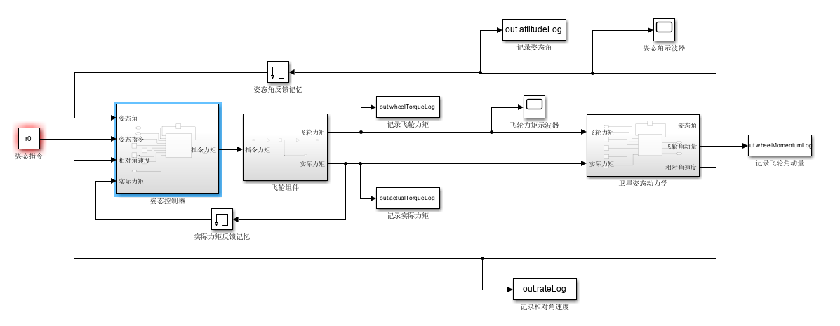
图 4-1 Simulink 顶层闭环模型

模型的主要连接关系如下表所示。
起点 | 终点 | 作用
姿态指令 | 姿态控制器 | 给定期望姿态角 θ_{ref}
姿态控制器 | 飞轮组件 | 输出三轴期望控制力矩 u_{cmd}
飞轮组件飞轮力矩 | 卫星姿态动力学 | 作为四飞轮实际力矩 ${\dot{h}}_{w}$ 输入
飞轮组件实际力矩 | 卫星姿态动力学 | 作为卫星本体实际控制力矩 u_{act}
飞轮组件实际力矩 | 姿态控制器 | 用于积分抗饱和回算
卫星姿态动力学姿态角 | 姿态控制器 | 姿态角反馈
卫星姿态动力学相对角速度 | 姿态控制器 | 角速度阻尼反馈
卫星姿态动力学飞轮角动量 | To Workspace | 记录飞轮合成角动量
为了避免由控制器、飞轮限幅和实际力矩反馈构成直接馈通链路，模型在实际力矩反馈支路加入了 Memory 模块；同时姿态角反馈支路也设置了反馈记忆模块，以提高模型更新与仿真的稳健性。

4.2 姿态控制器子系统
姿态控制器子系统输入为姿态角、姿态指令、相对轨道系角速度和实际控制力矩，输出为三轴指令力矩。控制器内部包含积分器、比例增益、积分增益、角速度阻尼增益和积分抗饱和增益。
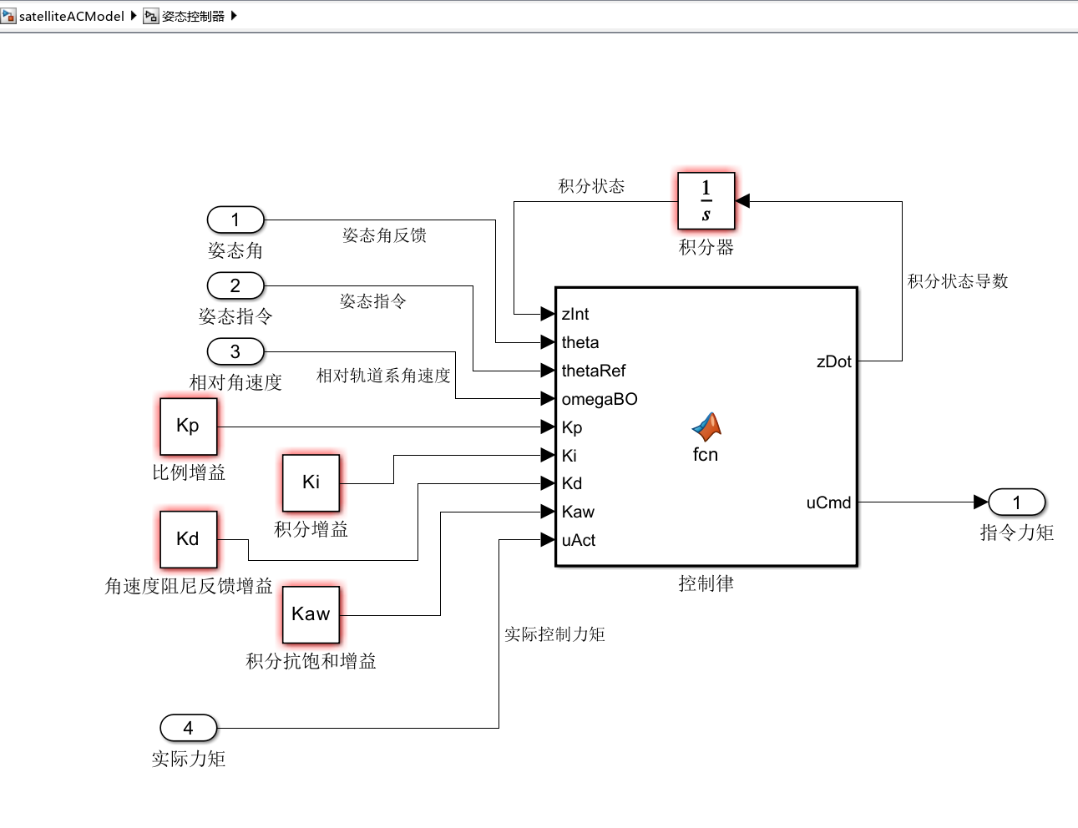
图4-2 姿态控制器子系统
模型中积分器输出虽然命名为“积分状态”，但其物理含义按积分力矩状态处理，记为 η。姿态误差定义为
$$e=θ_{ref}−θ.$$
控制律采用 PID 加 back-calculation 抗饱和结构：
$$u_{cmd}=K_{p}e+z−K_{d}ω_{bo}.$$
$$\dot{z}=K_{i}e+K_{aw}\left(u_{act}−u_{cmd}\right).$$
其中，Kp 为比例增益矩阵，Ki 为积分增益矩阵，Kd 为角速度阻尼增益矩阵，Kaw 为积分抗饱和回算增益矩阵。若飞轮未发生饱和，则
$$u_{act}≈u_{cmd}.$$
抗饱和项近似为零，控制器等价于普通 PID 控制器；若飞轮发生饱和，则
$$u_{act}≠u_{cmd}.$$
差值 u_act-u_cmd 被反馈到积分状态导数中，用于抑制积分力矩继续向饱和方向累积。

4.3 飞轮组件子系统
飞轮组件将姿态控制器给出的三轴期望控制力矩分配到四个飞轮，并考虑单个飞轮最大输出力矩约束。其内部由伪逆分配、飞轮力矩限幅和反作用矩阵三个主要模块组成。
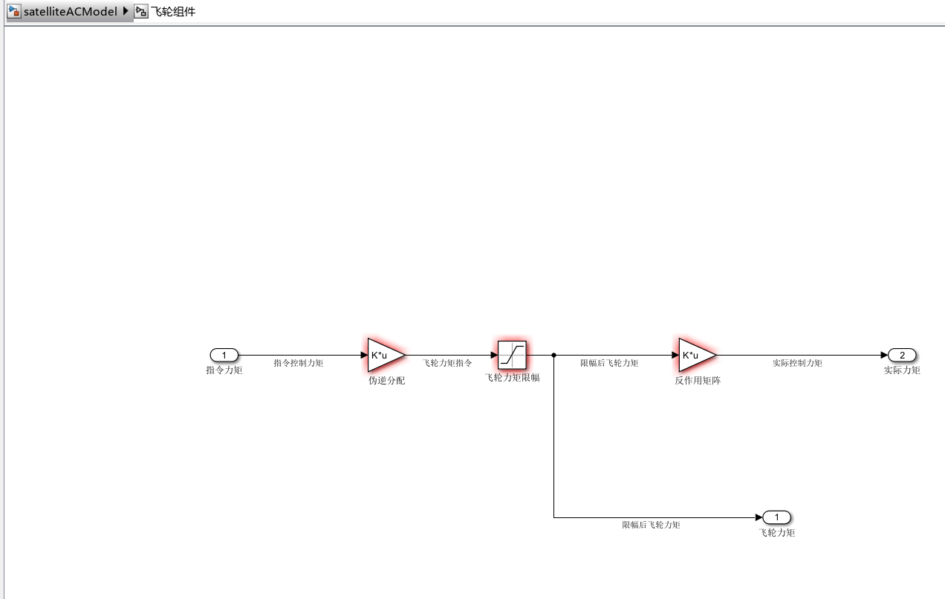
图4-3 飞轮组件子系统
姿态控制器输出三轴力矩 u_cmd，飞轮安装矩阵为 Cw。由于本实验采用“3 正交 + 1 斜装”四飞轮冗余构型，Cw 为 3×4 矩阵，故采用 Moore-Penrose 伪逆进行力矩分配：
$$C_{w}^{+}=C_{w}^{T}{\left(C_{w}C_{w}^{T}\right)}^{−1}.$$
$${\dot{h}}_{w,cmd}=−C_{w}^{+}u_{cmd}.$$
由于单个飞轮最大力矩为
$$T_{max}=0.05 N⋅m,$$
飞轮实际输出力矩为
$${\dot{h}}_{w}={sat}_{\left[−T_{max}, T_{max}\right]}\left({\dot{h}}_{w,cmd}\right).$$
飞轮对卫星本体产生的实际控制力矩为
$$u_{act}=−C_{w}{\dot{h}}_{w}.$$
其中负号表示角动量交换的反作用关系：飞轮角动量沿某方向增加时，卫星本体受到相反方向的控制力矩。

$${\left[\begin{matrix}0 & −ω_{0} & 0\end{matrix}\right]}^{T}.$$
将其变换到本体系后，有
$$ω=ω_{bo}+C_{bo}ω_{oi}^{o}.$$
因此，相对轨道系角速度为
$$ω_{bo}=ω−C_{bo}ω_{oi}^{o}.$$
仿真中通过状态积分器对 dot x 积分得到卫星状态，姿态角由 3-1-2 Euler 角运动学方程更新，飞轮角动量由四飞轮实际力矩积分得到。

4.5 仿真参数与求解器设置
仿真前在 MATLAB 命令行运行初始化脚本 satelliteACSetup，将轨道参数、惯量矩阵、飞轮安装矩阵、控制增益矩阵和初始条件写入工作区。运行结果如图4-5所示。
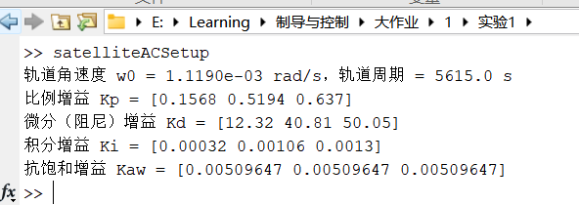
图4-5 MATLAB 参数初始化结果
主要参数包括：
$$ω_{0}=1.119×{10}^{−3} rad/s.$$
$$T_{orbit}=5615.0 s.$$
$$K_{p}=\left[\begin{matrix}0.1568 & 0 & 0 \\ 0 & 0.5194 & 0 \\ 0 & 0 & 0.6370\end{matrix}\right].$$
$$K_{d}=\left[\begin{matrix}12.32 & 0 & 0 \\ 0 & 40.81 & 0 \\ 0 & 0 & 50.05\end{matrix}\right].$$
$$K_{i}=\left[\begin{matrix}3.20×{10}^{−4} & 0 & 0 \\ 0 & 1.06×{10}^{−3} & 0 \\ 0 & 0 & 1.30×{10}^{−3}\end{matrix}\right].$$
$$K_{aw}=\left[\begin{matrix}5.096×{10}^{−3} & 0 & 0 \\ 0 & 5.096×{10}^{−3} & 0 \\ 0 & 0 & 5.096×{10}^{−3}\end{matrix}\right] s^{−1}.$$
求解器采用变步长 ode45 (Dormand-Prince)，仿真停止时间取 1600 s，最大步长为 1 s，相对误差为 10^-8，绝对误差为 10^-10。求解器设置如图4-6所示。
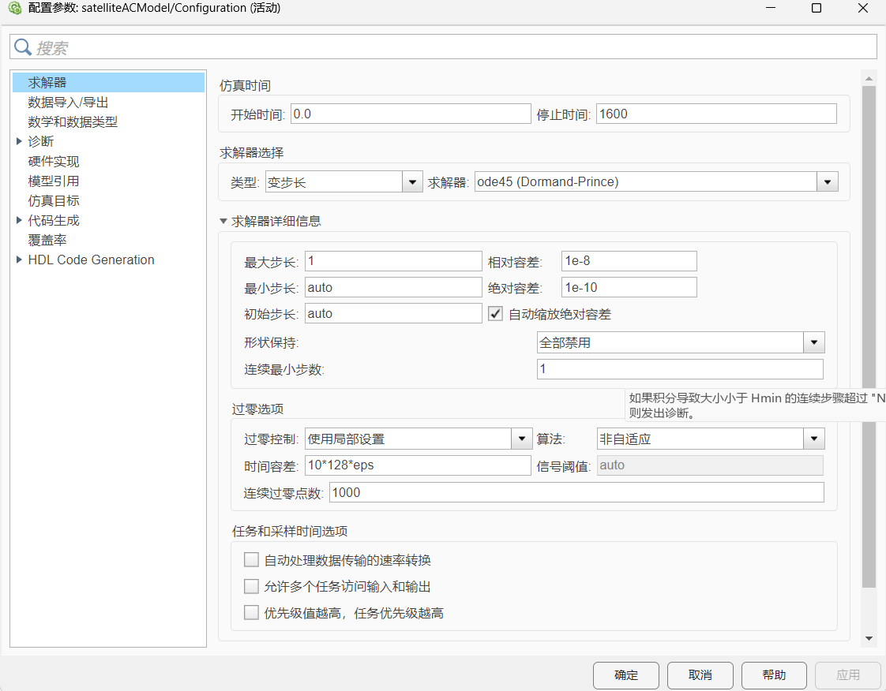
图4-6 Simulink 求解器设置

4.6 输出记录与模型检查
模型中设置 To Workspace 模块记录仿真数据，主要记录变量如下表所示。
记录变量 | 物理含义 | 信号来源
attitudeLog | 姿态角 φ,θ,ψ | 卫星姿态动力学输出
rateLog | 相对轨道系角速度 ω_{bo} | 卫星姿态动力学输出
wheelTorqueLog | 四飞轮实际力矩 ${\dot{h}}_{w}$ | 飞轮组件输出
actualTorqueLog | 卫星本体实际控制力矩 u_{act} | 飞轮组件输出
wheelMomentumLog | 飞轮合成角动量 h | 卫星姿态动力学输出
模型检查结果如下：
顶层信号连接方向正确。姿态指令进入姿态控制器，姿态控制器输出指令力矩，飞轮组件输出飞轮力矩和实际力矩，卫星姿态动力学输出姿态角、相对角速度和飞轮角动量。
姿态角反馈、相对角速度反馈和实际控制力矩反馈均连接到姿态控制器，满足闭环控制要求。
飞轮组件中伪逆分配增益应设置为 -Cw+，反作用矩阵增益应设置为 -Cw，且两个 Gain 模块乘法方式均应设置为 Matrix(K*u)。
飞轮力矩限幅模块上限为$T_{max}1_{4}$，下限为${−T}_{max}1_{4}$，保证四个飞轮输出不超过 ±0.05 N·m。
实际控制力矩反馈支路加入 Memory 模块，可避免飞轮限幅、反作用矩阵和控制器之间形成代数环。

4.7 初步仿真结果
运行仿真后，姿态角示波器和飞轮力矩示波器结果如图4-7和图4-8所示。
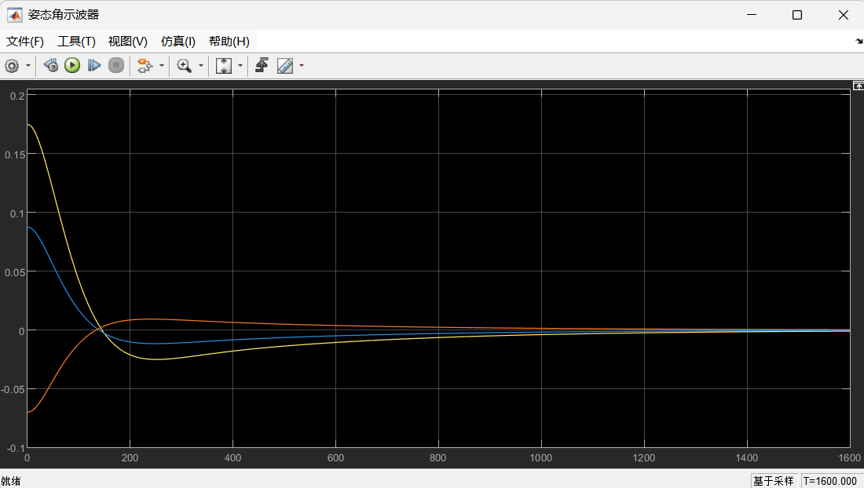
图4-7 姿态角示波器输出
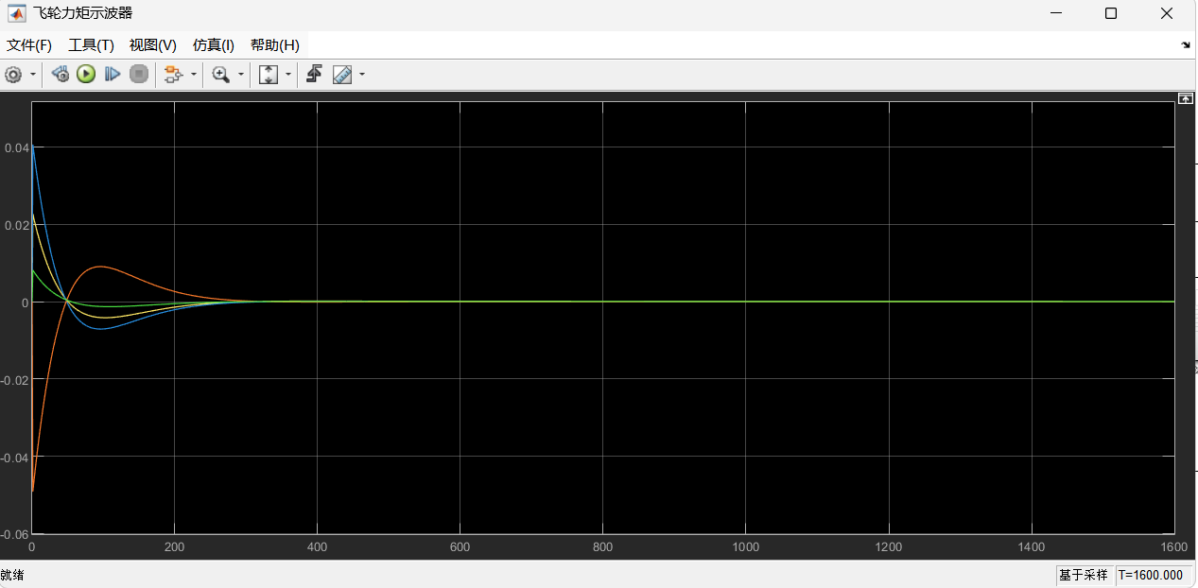
图4-8 飞轮力矩示波器输出
由图4-7可见，卫星初始姿态角存在明显偏差，随后三轴姿态角均逐渐衰减并趋近于零附近，说明闭环姿态控制系统能够实现三轴稳定控制。滚动、俯仰和偏航通道在初始阶段存在一定耦合响应，但未出现发散或持续振荡。
由图4-8可见，四个飞轮在仿真初期产生较大控制力矩以削弱初始姿态偏差，随后飞轮力矩逐渐衰减并趋近于零。各飞轮输出均保持在 ±0.05 N·m 限幅范围内。

五、仿真结果分析与姿态控制性能评价
本节根据 MATLAB/Simulink 输出数据对卫星姿态控制性能进行分析。仿真数据来自 To Workspace 记录变量，包括姿态角、飞轮力矩、卫星本体实际控制力矩和相对轨道系角速度。图中主要展示 0–800 s 的响应过程，定量指标根据导出的完整数据文件计算得到。
5.1 性能评价指标
姿态角向量记为
$$θ\left(t\right)={\left[\begin{matrix}ϕ\left(t\right) & θ\left(t\right) & ψ\left(t\right)\end{matrix}\right]}^{T}$$
其中 $ϕ$、$θ$、$ψ$ 分别为滚动角、俯仰角和偏航角。相对轨道系角速度记为
$$ω_{bo}\left(t\right)={\left[\begin{matrix}ω_{x}\left(t\right) & ω_{y}\left(t\right) & ω_{z}\left(t\right)\end{matrix}\right]}^{T}$$
本文采用以下指标：
$$\boxed{t_{s}\left(ε\right)=min\left\{t | \left|θ_{i}\left(τ\right)\right|≤ε,∀τ≥t,i=1,2,3\right\}}$$
其中 $t_{s}\left(ε\right)$ 表示三轴姿态角同时进入并保持在 $±ε$ 范围内的调节时间。
对第 $i$ 个姿态通道，反向超调定义为
$$\boxed{M_{p,i}=\frac{{\left|θ_{i,opp}\right|}_{max}}{\left|θ_{i}\left(0\right)\right|}×100\%}$$
其中 ${\left|θ_{i,opp}\right|}_{max}$ 为姿态角越过零点后在相反方向达到的最大幅值。
飞轮执行机构利用率定义为
$$\boxed{η_{T}=\frac{max\left|{\dot{h}}_{w,i}\right|}{T_{max}}×100\%}$$
其中 $T_{max}=0.05 N⋅m$ 为单个飞轮最大输出力矩。
5.2 三轴姿态角响应分析
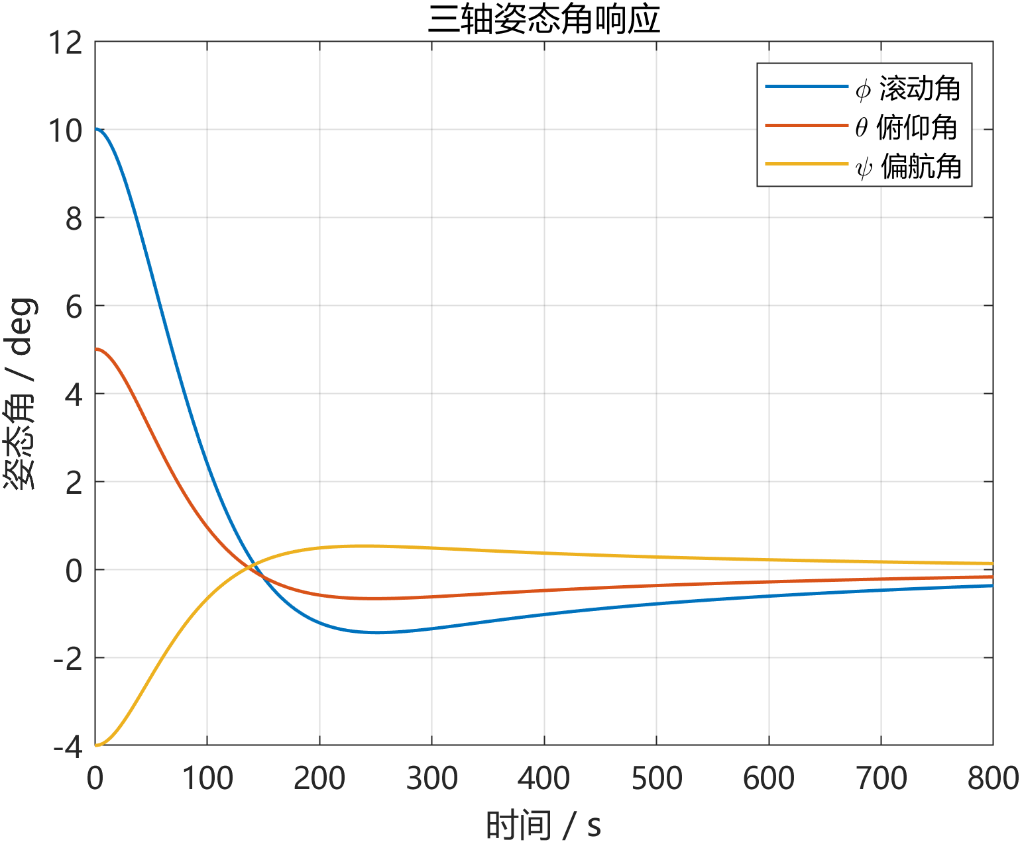
图5-1 三轴姿态角响应
由三轴姿态角响应曲线可以看出，卫星初始存在明显姿态偏差：滚动角约为 ${10}^{∘}$，俯仰角约为 $5^{∘}$，偏航角约为 $−4^{∘}$。在控制器作用下，三轴姿态角均逐渐向零收敛，未出现发散或持续振荡，说明闭环系统具有稳定性。
滚动角和俯仰角在调节过程中出现一定反向超调，偏航角也在越过零点后出现小幅正向峰值。这种现象主要由三方面原因造成：第一，卫星转动惯量较大，姿态响应属于慢变过程；第二，滚动与偏航通道之间存在由轨道角速度引起的弱耦合；第三，飞轮力矩受限，初始阶段控制力矩不能无限增大，因此系统需要以较长时间逐步消除姿态偏差。
表 5-1 给出了三轴姿态角的主要响应指标。
指标 | 滚动角 $ϕ$ | 俯仰角 $θ$ | 偏航角 $ψ$
初始值 / deg | 10.000 | 5.000 | -4.000
反向峰值 / deg | -1.439 | -0.667 | 0.527
反向超调量 / % | 14.39 | 13.35 | 13.17
2% 相对误差调节时间 / s | 1055 | 1021 | 986
终端值 / deg | -0.0307 | -0.0087 | 0.0050

从表中可见，三轴反向超调均约为 13%–15%，属于有阻尼的欠阻尼响应。三轴最终姿态误差均小于 ${0.05}^{∘}$，控制系统有较好的稳态精度。按照各通道初始姿态角的 2% 误差带计算，三轴同时满足 2% 相对误差要求的时间约为 1055 s；按照更直观的绝对误差带计算，三轴进入 $±{0.5}^{∘}$、$±{0.2}^{∘}$ 和 $±{0.1}^{∘}$ 的时间分别约为 681 s、1055 s 和 1352 s。

5.3 四飞轮力矩输出分析
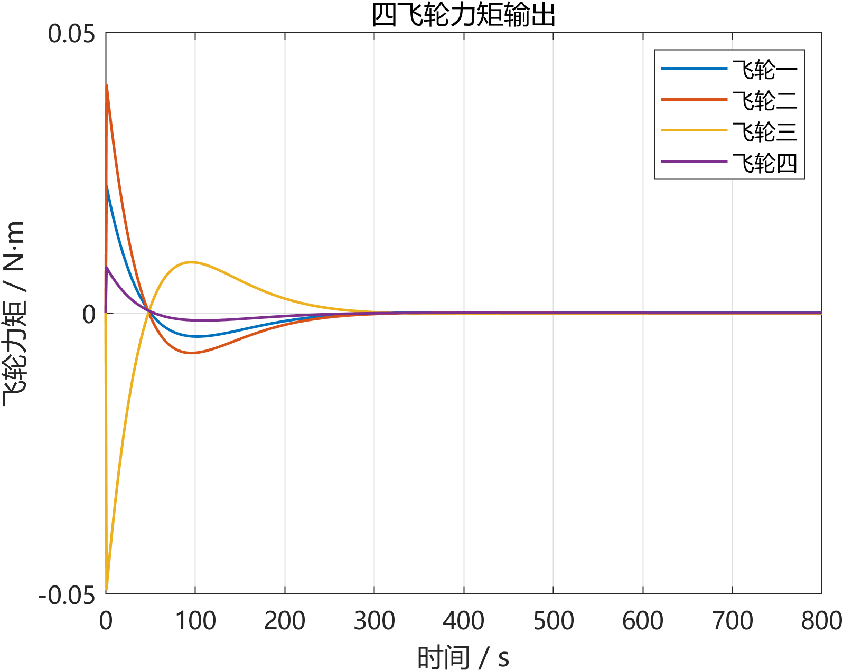
图 5-2 四飞轮力矩输出
四飞轮力矩输出曲线表明，控制初期飞轮输出力矩较大，用于快速削弱初始姿态偏差。随着姿态角和角速度逐渐减小，飞轮力矩也快速衰减，并在约数百秒后接近零。
表 5-2 给出了飞轮力矩峰值及执行机构利用率:
指标 | 飞轮一 | 飞轮二 | 飞轮三 | 飞轮四
最大绝对力矩 / $N⋅m$ | 0.02266 | 0.04062 | 0.04917 | 0.00815
峰值出现时间 / s | 1 | 1 | 1 | 1
相对单轮限幅利用率 / % | 45.33 | 81.24 | 98.35 | 16.30
飞轮三的力矩峰值最大，为
$$\max_{i}\left|{\dot{h}}_{w,i}\right|=0.04917 N⋅m$$
因此执行机构最大利用率为
$$η_{T}=\frac{0.04917}{0.05}×100\%≈98.35\%$$
该结果表明，控制初期飞轮输出已经接近力矩上限，但未超过 $0.05 N⋅m$ 约束，飞轮限幅模块工作正常。由于接近限幅的时间很短，积分抗饱和环节主要起保护作用，避免在短时近饱和或饱和条件下积分力矩继续累积。

5.4 卫星本体实际控制力矩分析
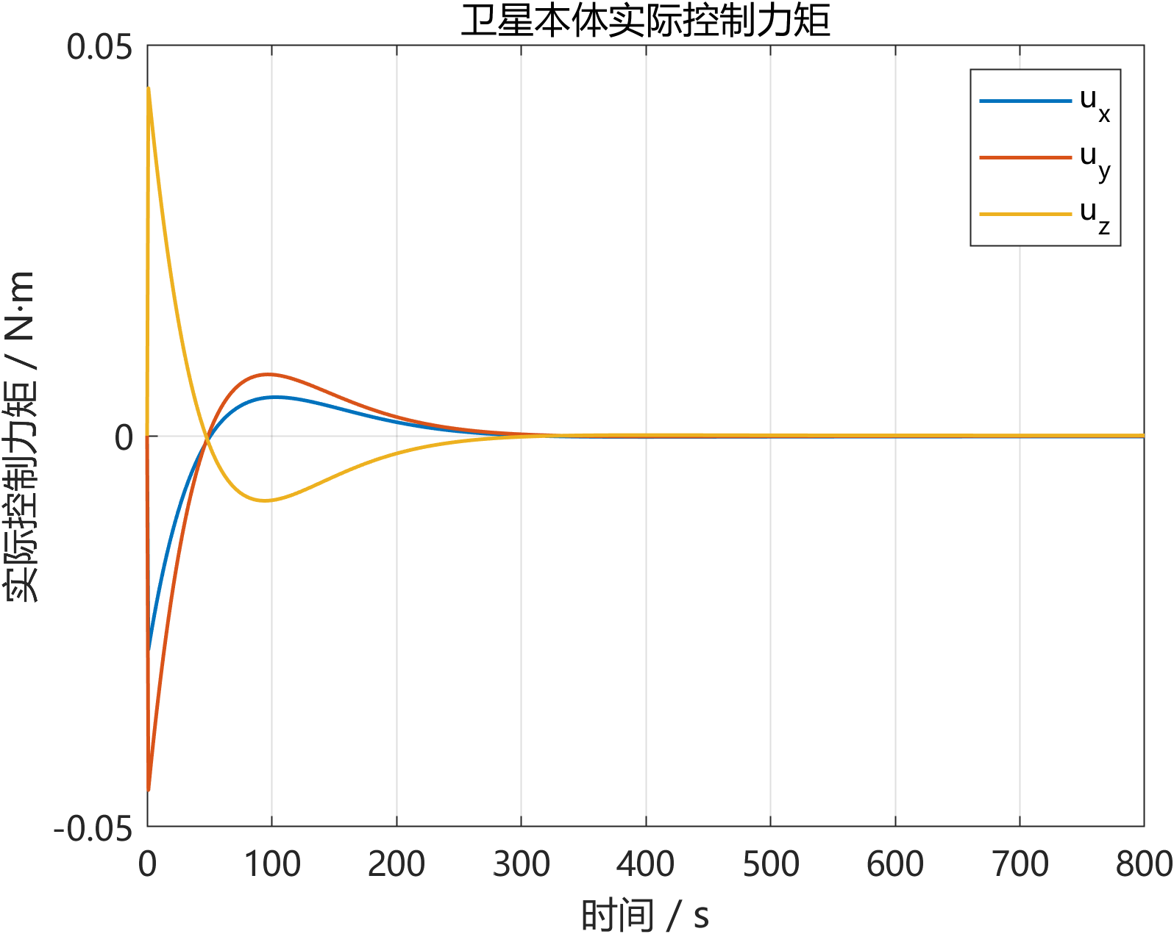
图 5-3 卫星本体实际控制力矩
飞轮力矩经安装矩阵合成为卫星本体实际控制力矩，其关系为
$$\boxed{u_{act}=−C_{w}{\dot{h}}_{w}}$$
由实际控制力矩曲线可知，三轴控制力矩在初始阶段达到较大值，随后随姿态偏差减小而逐渐趋近于零。三个轴向的实际控制力矩峰值为：
指标 | $$u_{x}$$ | $$u_{y}$$ | $$u_{z}$$
最大绝对值 / $N⋅m$ | 0.02737 | 0.04533 | 0.04447
峰值出现时间 / s | 1 | 1 | 1
终端值 / $N⋅m$ | $$−1.78×{10}^{−6}$$ | $$−1.15×{10}^{−6}$$ | $$7.45×{10}^{−5}$$
其中最大体轴控制力矩为
$$max\left|u_{act,i}\right|=0.04533 N⋅m$$
说明飞轮组件能够将控制器给出的期望力矩有效转换为卫星本体控制力矩。控制力矩最终趋近于零，也说明卫星在接近期望姿态后不再需要持续施加较大的控制作用。

5.5 相对轨道系角速度响应分析
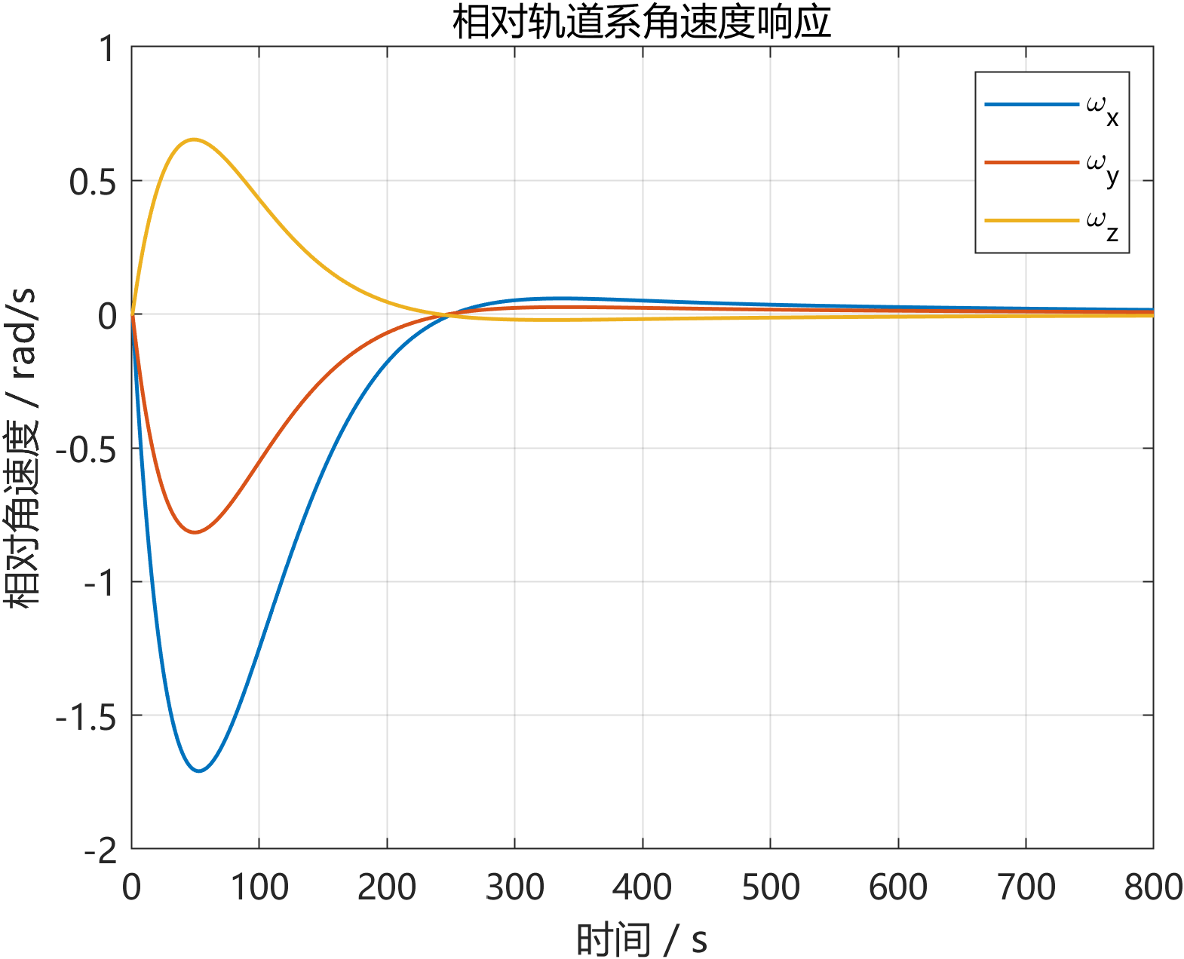
图 5-4 相对轨道系角速度响应
相对轨道系角速度反映卫星本体系相对轨道坐标系的转动速度。仿真结果显示，三轴相对角速度在初期出现瞬态变化后迅速衰减，最终收敛到零附近。角速度响应峰值和最终误差如下表所示。
指标 | $$ω_{x}$$ | $$ω_{y}$$ | $$ω_{z}$$
最大绝对值 / $rad/s$ | $$1.709×{10}^{−3}$$ | $$8.166×{10}^{−4}$$ | $$6.530×{10}^{−4}$$
峰值出现时间 / s | 53 | 50 | 49
均方根值 / $rad/s$ | $$3.550×{10}^{−4}$$ | $$1.647×{10}^{−4}$$ | $$1.300×{10}^{−4}$$
角速度范数最大值为
$$max{∥ω_{bo}∥}_{2}=2.002×{10}^{−3} rad/s$$
出现时间约为 52 s。仿真终止时角速度范数为
$${∥ω_{bo}\left(t_{f}\right)∥}_{2}=8.272×{10}^{−7} rad/s$$
按照角速度范数阈值计算，系统进入
$${∥ω_{bo}∥}_{2}<1.0×{10}^{−4} rad/s$$
并保持的时间约为 220 s；进入
$${∥ω_{bo}∥}_{2}<1.0×{10}^{−5} rad/s$$
并保持的时间约为 1047 s。这说明角速度阻尼反馈能够较快抑制卫星相对轨道系的转动，随后姿态角在较慢时间尺度上继续收敛。

5.6 姿态控制性能综合评价
综合姿态角、飞轮力矩、实际控制力矩和角速度响应可得：
1.稳定性：三轴姿态角和相对轨道系角速度均收敛到零附近，闭环系统稳定；未出现持续振荡、发散或控制量异常突变。
2.快速性：角速度范数约在 220 s 内进入 ${10}^{−4} rad/s$ 量级，说明阻尼反馈作用明显；姿态角进入 $±{0.5}^{∘}$ 的时间约为 681 s，符合大惯量、低力矩卫星姿态控制的慢响应特点。
3.稳态精度：仿真终止时三轴姿态误差分别约为 $−{0.0307}^{∘}$、$−{0.0087}^{∘}$、${0.0050}^{∘}$，均小于 ${0.05}^{∘}$，稳态误差较小。
4.执行机构约束满足性：四飞轮最大输出力矩为 $0.04917 N⋅m$，未超过 $0.05 N⋅m$ 限幅，最大利用率约为 98.35%。这说明飞轮配置能够完成控制任务，但初始阶段裕度较小。
5.耦合影响：滚动和偏航通道均存在小幅反向超调，说明轨道角速度和陀螺项引起的弱耦合在响应过程中有所体现；但该耦合未破坏系统稳定性。
因此，本实验采用的“3 正交 + 1 斜装”四飞轮冗余构型、伪逆力矩分配方法以及 PID 姿态控制律能够在飞轮力矩受限条件下实现对地观测卫星的三轴稳定控制。系统具有较好的稳定性和稳态精度，执行机构输出满足限幅要求，控制性能满足本实验的设计目标。若进一步面向工程应用，可增加飞轮动量卸载、环境干扰力矩、传感器噪声和参数摄动等因素，对控制律鲁棒性进行进一步验证。

六、Tacview辅助验证
本节在 MATLAB/Simulink 定量仿真的基础上，进一步采用 Tacview 对卫星姿态稳定过程进行三维可视化辅助验证。需要强调的是，Tacview 在本实验中用于姿态运动和轨道场景的直观展示，定量性能评价仍以 Simulink 输出曲线和指标计算结果为准。
6.1 Tacview 软件及辅助验证目的
Tacview 是面向飞行数据回放、任务复盘与三维遥测分析的专业可视化工具，常用于飞行仿真、训练复盘和遥测数据分析。其核心特点是能够将时序位置、姿态、速度以及事件信息组织为可交互的三维场景，便于观察对象运动轨迹、姿态变化和关键事件。Tacview Advanced 还提供实时遥测相关功能，适合进行教学、训练和过程监控。
在本实验中，Tacview 不参与控制器求解，也不重新建立动力学模型，而是读取 Simulink 仿真导出的姿态角、飞轮力矩、实际控制力矩和相对轨道系角速度数据，生成 ACMI 文件后进行回放。这样可以保证 Tacview 动画与 Simulink 数值仿真结果保持一致。

6.2 数据来源与转换流程
Tacview 可视化文件由 Simulink 输出数据转换得到，整体流程为：
Simulink 仿真 → 导出日志数据 → Python 读取并写入 ACMI → Tacview 回放
其中，Simulink 中的 To Workspace 模块将姿态角、飞轮力矩、实际控制力矩和相对轨道系角速度记录为日志变量，再统一导出为 exp1SimulinkForTacview.csv。Python 脚本读取该文件后，将卫星的位置、姿态和书签事件写入 Tacview 文本 ACMI 文件。

数据项 | Simulink来源 | Tacview中的用途
三轴姿态角 | attitudeLog / attitudeDeg | 映射为 Soyuz 模型的 Roll、Pitch、Yaw 姿态变化
四飞轮力矩 | wheelTorqueLog / wheel1~wheel4 | 用于判断飞轮是否接近饱和，并生成峰值力矩书签
实际控制力矩 | actualTorqueLog / uX,uY,uZ | 用于说明飞轮组件实际作用到卫星本体的控制能力
相对轨道系角速度 | rateLog / omegaX,omegaY,omegaZ | 用于判断角速度是否随控制过程衰减
轨道高度与角速度 | satelliteACSetup 参数 | 用于生成 450 km 圆轨道上的三维运动场景

6.3 Tacview 场景参数与显示设置
Tacview 场景中，Soyuz 模型用于表示卫星本体。实验对象为 450 km 圆轨道对地观测卫星，因此场景高度保持为 450 km。
设置项 | 取值 | 说明
对象类型 | Space + Spacecraft | 使用 Tacview 航天器对象作为卫星本体显示载体
对象名称 | Soyuz / SOYUZ-PID | 便于在遥测面板中识别卫星对象
轨道高度 | 450 km | 与实验设定的对地观测卫星轨道高度一致
姿态显示放大系数 | 4 | Tacview 中 Roll/Pitch/Yaw 为 Simulink 姿态角的 4 倍显示量
轨道运动显示放大系数 | 2 | 经度方向运动速度放大 2 倍，使短时回放中轨道运动更明显
峰值力矩书签 | 0.0492 N·m | 由四飞轮力矩日志计算得到，接近但未超过 0.05 N·m 限幅
辅助方向线 | 轨迹线与 LVLH 辅助方向 | 用于观察卫星本体姿态与轨道参考方向的相对关系

说明：由于 Tacview 原本面向飞行器数据分析，左侧遥测面板中的 TAS、Mach、AOA、G 等字段为通用飞行器遥测字段，在本实验中只作显示参考；姿态控制性能评价主要依据 Roll/Pitch/Yaw 的变化趋势和 Simulink 曲线计算得到的指标。

6.4 Tacview 可视化结果
下面给出 Tacview 回放中的典型时刻截图。由于姿态显示放大 4 倍，初始时刻遥测面板中显示的 Roll 约为 40°、Pitch 约为 20°，对应 Simulink 中真实初始滚动角约 10°、俯仰角约 5°。随着仿真时间推进，Soyuz 模型的姿态偏转逐渐减小，表明卫星本体系正在逐步对准轨道参考系。
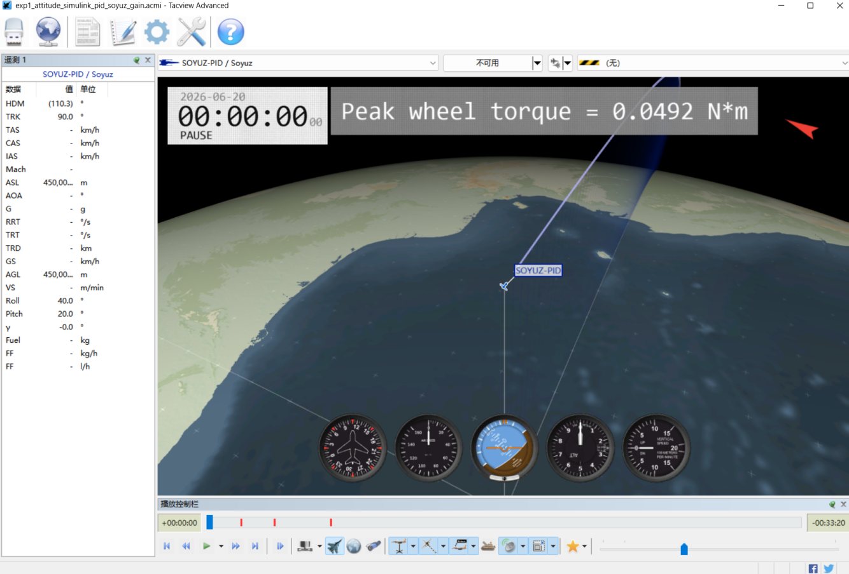
图6-1 Tacview 初始时刻：Soyuz 卫星，峰值飞轮力矩为 0.0492 N·m
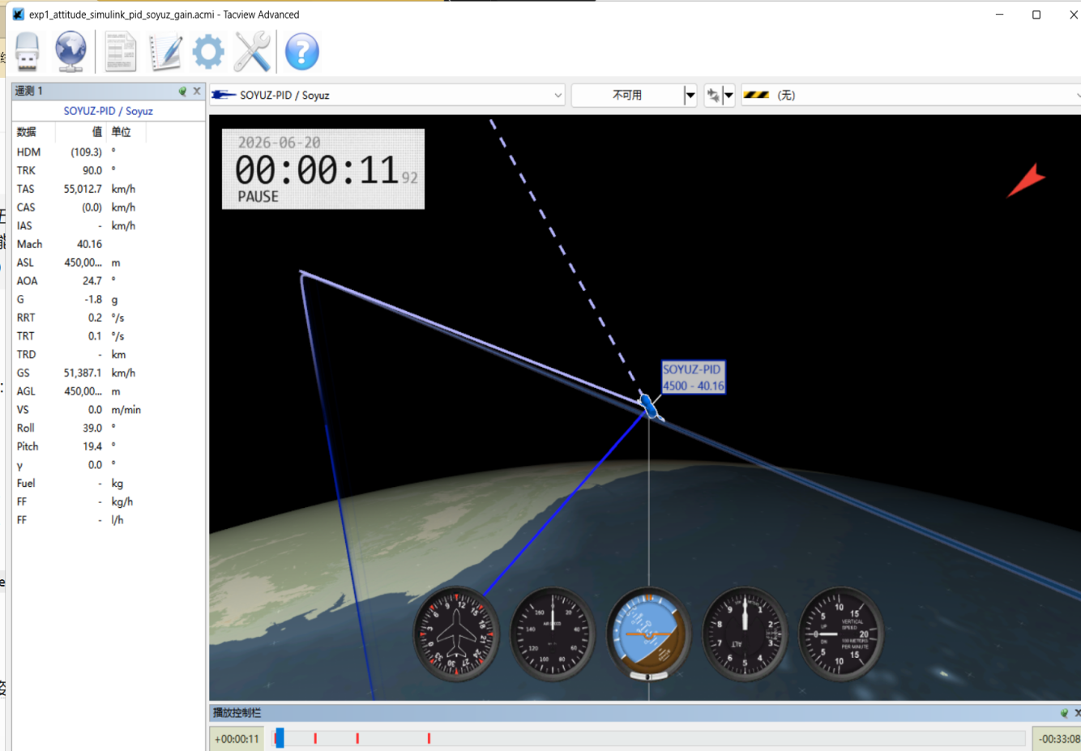
图6-2 t = 11.92 s：卫星仍处于明显姿态偏差阶段，Roll 与 Pitch 显示值较大
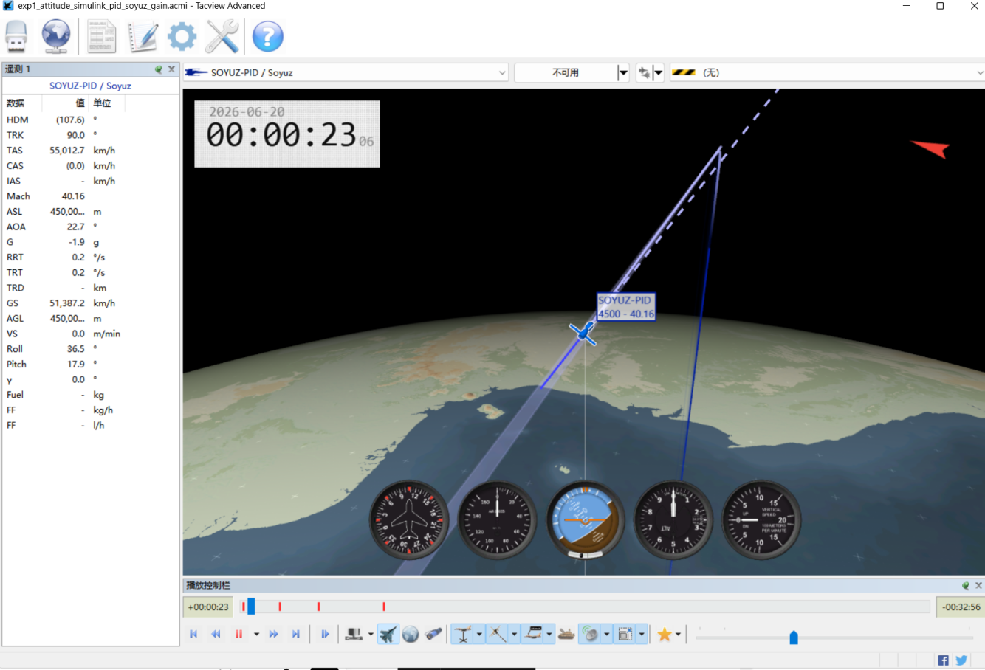
图6-3 t = 23.06 s：卫星本体开始快速调整，姿态偏差逐渐减小
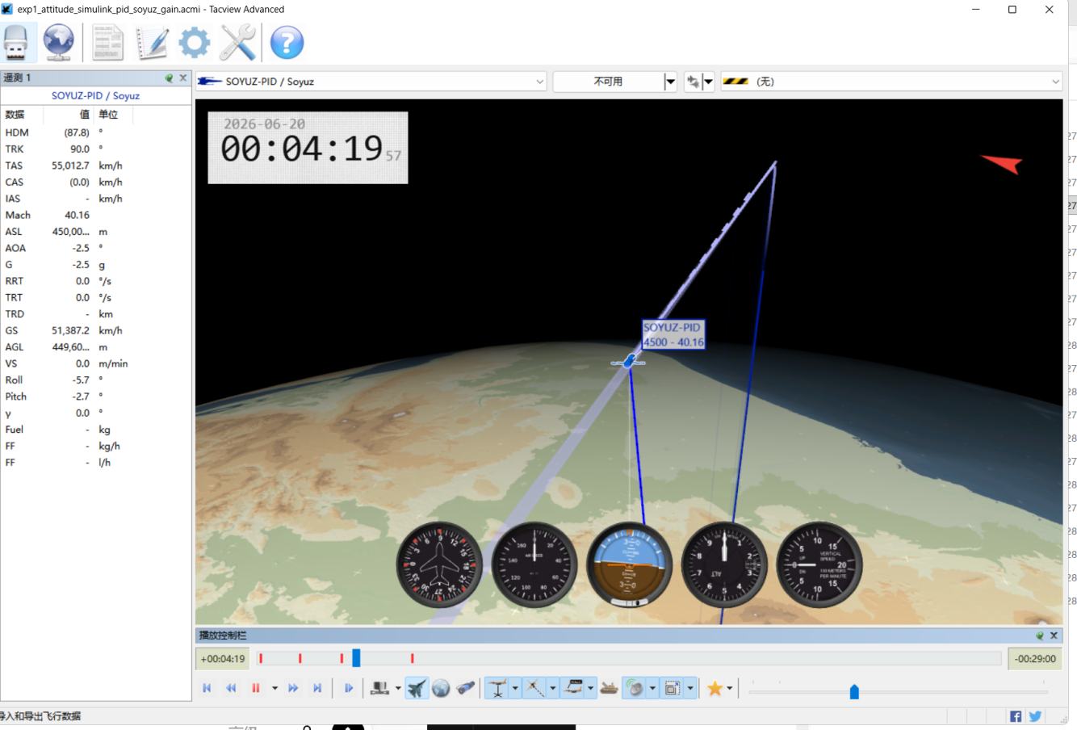
图6-4 t = 259.57 s：卫星姿态已越过初始大偏差阶段，Roll 与 Pitch 显著下降
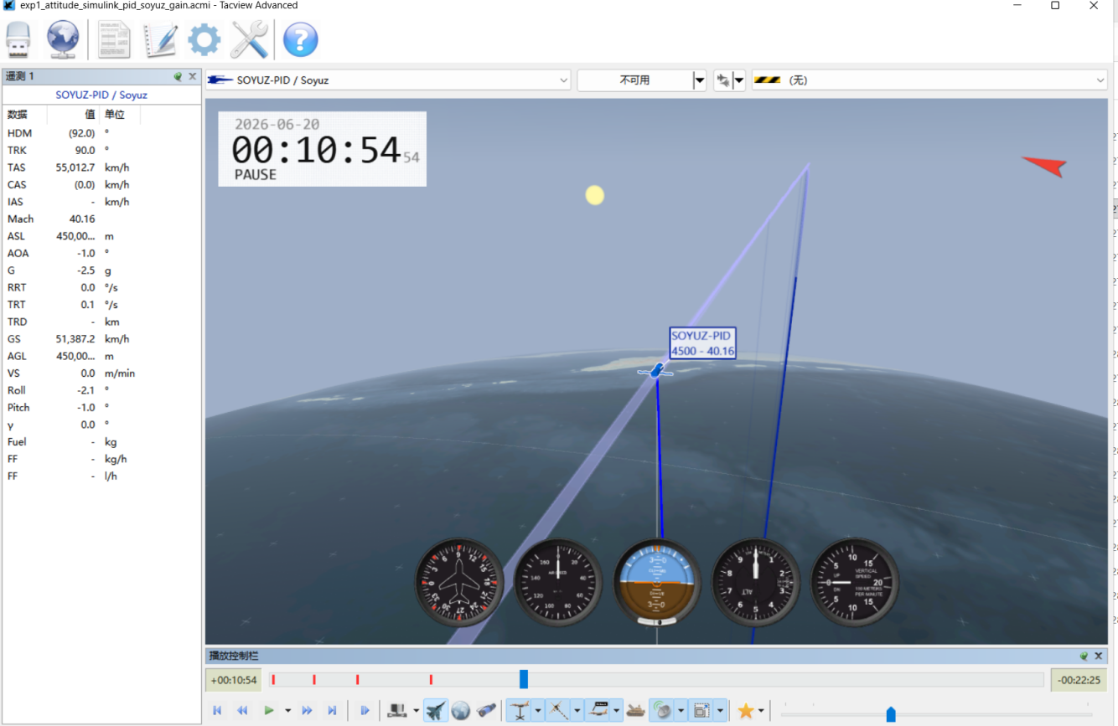
图6-5 t = 654.54 s：卫星姿态接近稳定，姿态显示角进一步收敛到小量级

6.5 与 Simulink 定量指标的一致性分析
由 Simulink 日志计算得到的主要指标如下表所示。可见，Tacview 回放中观察到的“初始偏转—姿态修正—逐渐稳定”过程与定量仿真指标一致。
指标 | 数值 | 工程含义
绝对误差 ±2° 调节时间 | 106 s | 三轴姿态角进入并保持在 ±2° 范围内的时间
绝对误差 ±1° 调节时间 | 411 s | 三轴姿态角进一步进入并保持在 ±1° 范围内的时间
终端姿态角范数 | 0.0323° | 仿真末端姿态误差很小，满足稳定控制要求
最大飞轮力矩 | 0.04917 N·m | 约为力矩上限 0.05 N·m 的 98.35%，接近饱和但未超过限幅
最大实际控制力矩 | 0.04533 N·m | 飞轮组件可向卫星本体提供有效控制力矩
终端相对角速度范数 | 8.27×10⁻⁷ rad/s | 卫星相对轨道系角速度基本衰减至零附近

6.6 辅助验证结论
Tacview 验证表明：在初始姿态偏差较明显的情况下，卫星本体姿态随时间逐渐调整并趋于稳定；四飞轮系统在初始阶段提供接近限幅的控制力矩，随后控制力矩逐渐减小；卫星最终保持在接近轨道参考系的稳定姿态。
与 MATLAB/Simulink 曲线相比，Tacview 的优势在于能够直观展示卫星本体姿态、轨道运动和关键事件书签之间的关系。该方法可作为实验报告中的辅助验证手段，用于说明控制器不仅在数值曲线上实现收敛，而且在三维空间姿态表现上也呈现出符合物理直觉的稳定过程。
资料说明： Tacview 软件介绍参考 Tacview 官方网站对其 Universal Flight Analysis Tool 和 Advanced Real-Time Telemetry 功能的说明；本节所有仿真参数和性能指标均来自本实验Simulink 模型及其导出的 exp1SimulinkForTacview.csv 数据。

七、结论与说明
7.1 实验结论
本实验建立了采用 3-1-2 欧拉角描述的三轴稳定卫星姿态动力学模型。模型中考虑了轨道坐标系牵连角速度、飞轮合成角动量以及刚体姿态运动中的非线性陀螺耦合项。小角度线性化结果表明，俯仰通道在一阶近似下基本解耦，滚动通道与偏航通道之间存在由轨道角速度引起的弱耦合。由于本实验轨道角速度约为 1.119×10^-3 rad/s，明显小于姿态闭环主要响应频率，因此在控制律设计中采用三轴解耦 PID 设计具有合理性。
执行机构方面，实验采用“3 正交 + 1 斜装”的四飞轮冗余构型。前三个飞轮分别沿卫星本体系三个主轴安装，第四个飞轮沿斜向安装，从而在满足三轴控制力矩输出的同时提高冗余性。控制分配采用 Moore-Penrose 伪逆方法，将三轴期望控制力矩分配为四个飞轮力矩，并在飞轮组件中加入 ±0.05 N·m 的力矩限幅。
控制律采用三轴 PID 加实际力矩反馈抗积分饱和结构。比例项用于提供姿态误差恢复刚度，角速度反馈项用于增加阻尼，积分项用于消除低频误差，实际控制力矩反馈项用于在飞轮饱和时抑制积分力矩继续累积。该结构能够兼顾姿态收敛、执行机构约束和积分饱和抑制。
Simulink 仿真结果表明，在初始姿态角为 10°、5°、-4° 且初始相对轨道系角速度为零的条件下，三轴姿态角和相对轨道系角速度均能逐渐收敛到零附近。四飞轮输出力矩在初始阶段快速响应，随后随姿态误差减小而衰减至零附近；飞轮力矩峰值约为 0.04917 N·m，低于单飞轮最大力矩 0.05 N·m，满足执行机构约束。由此可知，所设计的四飞轮姿态控制系统能够完成对地观测卫星的三轴稳定任务，具有较好的稳定性、可实现性和工程可解释性。

7.2 适用范围
本报告中的 MATLAB/Simulink 仿真采用完整非线性姿态动力学模型，而控制参数设计基于小角度线性化模型。小角度模型主要用于分析姿态通道耦合机理与确定控制参数的初始取值；最终控制效果仍以非线性模型仿真结果为准。
按要求未考虑姿态测量误差、飞轮卸载、环境干扰力矩和结构柔性等因素。因此，所得结果适用于验证三轴稳定卫星姿态动力学建模、四飞轮力矩分配和 PID 姿态控制律设计的基本正确性。若用于更接近工程实际的设计，还需要进一步考虑传感器噪声、执行机构动态、飞轮角动量管理、环境干扰力矩、采样周期和离散控制器实现等因素。
Tacview 辅助验证仅用于三维可视化展示。Tacview 中 Soyuz 模型表示卫星本体，姿态角和轨道运动为便于观察进行了显示增强；其中姿态显示放大 4 倍，轨道经度运动显示放大 2 倍。该处理不改变 Simulink 仿真数据本身，定量性能评价仍以 MATLAB/Simulink 输出曲线和指标计算结果为准。

7.3 符号与 Simulink/MATLAB 变量对应关系
报告符号 | Simulink/MATLAB变量 | 含义
J | J | 卫星惯量矩阵
C_{w} | Cw | 飞轮安装矩阵
Cw⁺ | Cwp | 飞轮安装矩阵伪逆
Kp | Kp | 姿态比例增益
Ki | Ki | 姿态积分增益
Kd | Kd | 角速度阻尼增益
Kaw | Kaw | 积分抗饱和回算增益
u_{cmd} | commandTorqueLog | 控制器期望三轴力矩
u_{act} | actualTorqueLog | 飞轮限幅后的实际体轴控制力矩
ḣ_{w} | wheelTorqueLog | 四飞轮输出力矩
θ | attitudeLog | 三轴姿态角
ω_{bo} | rateLog | 相对轨道系角速度
h | wheelMomentumLog | 飞轮合成角动量

